МИНИСТЕРСТВО НАУКИ И ВЫСШЕГО ОБРАЗОВАНИЯ

РОССИЙСКОЙ ФЕДЕРАЦИИ

Федеральное государственное бюджетное образовательное

учреждение высшего образования

«ВЯТСКИЙ ГОСУДАРСТВЕННЫЙ УНИВЕРСИТЕТ»

Институт математики и информационных систем

Факультет автоматики и вычислительной техники

Кафедра систем автоматизации управления

**РАЗРАБОТКА ВЕБ-ПРИЛОЖЕНИЯ ОНЛАЙН ПОКУПКИ ПИЦЦЫ**

**Пояснительная записка**

Курсовой проект по дисциплине

«Web-программирование»

ТПЖА.090302.009 ПЗ

Разработал студент гр. ИТб-2301-01-00 _______________ / Зуев А. И./

(подпись)

Руководитель работы  _______________/ Земцов М. А./

(подпись)

Работа защищена с оценкой «______________» «__» __________2022 г.

Киров 2022

МИНИСТЕРСТВО НАУКИ И ВЫСШЕГО ОБРАЗОВАНИЯ ФЕДЕРАЛЬНОЕ ГОСУДАРСТВЕННОЕ БЮДЖЕТНОЕ

ОБРАЗОВАТЕЛЬНОЕ УЧРЕЖДЕНИЕ ВЫСШЕГО ОБРАЗОВАНИЯ ВЯТСКИЙ ГОСУДАРСТВЕННЫЙ УНИВЕРСИТЕТ

ИНСТИТУТ МАТЕМАТИКИ И ИНФОРМАЦИОННЫХ СИСТЕМ ФАКУЛЬТЕТ АВТОМАТИКИ И ВЫЧИСЛИТЕЛЬНОЙ ТЕХНИКИ

Кафедра Систем автоматизации управления

**Утверждаю**

И.о. заведующего кафедрой САУ

_ Ю.В. Ланских

« » 2022

**ЗАДАНИЕ**

на курсовую работу

№ ВП100009

по дисциплине *Web-программирование* Студент Зуев Артём Игоревич Учебная группа ИТб 2301-01-00 Тема курсовой работы (проекта): Разработка веб-приложения онлайн покупки пиццы

Исходные данные:

1. *Описание автоматизируемых процессов:*
   1. *Каталог товаров пиццерии с бесконечной прокруткой и возможностью добавить товар заданного количества и размера в корзину. Корзина может работать без авторизации. Наличие сортировки, поиска и фильтрации товаров.*
   2. *Наличие авторизации и регистрации клиента. Реализации функции покупки пиццы с эмуляцией функции оплаты и отправкой на почту товарного чека.*
   3. *Возможность сформировать отчет об совершенных покупках за заданный промежуток времени.*
   4. *Реализовать компонент, содержащий карточку с описанием пиццы, галереей изображений, рецептом и рейтингом.*
   5. *Данные о пользователе и пиццах должны быть скомпонованы в не менее чем 4 справочные таблицы и 1 таблицу операций*
2. *Требования к используемым технологиям и языкам программирования:*
   1. *технологии реализации сервера приложений (backend): язык программирования*

***C#****, СУБД Postgresql*

* 1. *ограничения в реализации сервера приложений (backend): недоступно использование технологии ASP.NET*
  2. *технологии реализации веб-интерфейса (frontend): язык программирования TypeScript, сервер Nodejs, JS framework - Angular 13, CSS framework - Tailwind CSS, Bootstrap 5, система сборки gulp, минимизатор webpack*
  3. *ограничения в реализации веб-интерфейса (frontend): нельзя использовать веб- сервер nodejs для обработки запросов к данным и размещать бизнес-логику сервера- приложений.*

*3. Требования к инфраструктуре:*

*3.1. исходный код всех проектов должен быть публично размещён в системе контроля версий git с указанием в пояснительной записке полного адреса к репозиторию. Использовать следующие публичные серверы для размещения исходного кода проектов: github.com, bitbucket.org, gitlab.com, gitflic.ru.*

*3.2. размещение данных только в предоставляемой бд Postgresql с доступом по логину и паролю:*

*Сервер: ip адрес - 45.10.244.15, порт № - 55532. Наименование бд - work100009. Имя пользователя - work100009, пароль доступа – X?rvRyc9|m$CB$B@HMww*

*4. Формат отчетных документов должен соответствовать требованиям ВятГУ __*

Содержание пояснительной записки: *реферат, содержание, введение, описание предметной области и используемых технологий, разработка сервера приложений, разработка веб-интерфейса, заключение, библиографический список, исходный код ключевых файлов конфигурации, скрипты баз данных, руководство пользователя*

Графический материал: *структура веб-приложения, экранные формы.*

Руководитель работы *М.А. Земцов*

Подпись ФИО руководителя Дата

|  |  |  |  |
| --- | --- | --- | --- |
| Задание принял |  |  |  |
|  | Подпись | ФИО обучающегося |  |

**Реферат**

Зуев А.И. Разработка веб-приложения онлайн покупки пиццы: ТПЖА.090302.009 ПЗ: Курс. проект / ВятГУ, каф. САУ; рук. М.А. Земцов – Киров, 2022. ПЗ 57 с., 55 рис., 3 прил.

ВЕБ-ПРИЛОЖЕНИЕ, FRONTEND, BACKEND, REST API, ANGULAR, TYPESCRIPT, JAVASCRIPT, C#, NANCY, ENTITY FRAMEWORK, БАЗА ДАННЫХ, POSTGRESQL.

Объект исследования и разработки – веб-приложение онлайн покупки пиццы.

Цель работы – разработка клиент-серверного веб-приложения онлайн покупки пиццы с использованием фреймворка Angular и языка программирования C#.

В разработанном web-приложении авторизованный клиент может просматривать каталог товаров пиццерии с возможностью добавить товар заданного количества и размера в корзину и оформления заказа.

|  |  |  |
| --- | --- | --- |
| **Содержание**  Изм.  Лист  № докум.  Подпись  Дата  Лист  2  ТПЖА.090302.009 ПЗ  Разраб.  *Зуев А.И.*  Провер.  Земцов М.А.  Реценз.  Н. Контр.  Утв.  Разработка веб-приложения онлайн покупки пиццы  Литер  Листов  32  *Кафедра САУ,*  *группа ИТб-2301-01-00* | |  |
| Введение………………………………………………………………..……… | | 3 |
| 1 Описание предметной области и используемых технологий……………. | | 4 |
| 1.1 Процессы подлежащие автоматизации………..…….……………..…. | | 4 |
| 1.2 Описание используемых технологий…..………………………..…..... | | 5 |
| 1.2.1 Язык программирования C# и веб-фреймворк NancyFX……… | | 5 |
| 1.2.2 Управление базой данных с PostgreSQL и Entity Framework……………………………………………………………... | | 6 |
| 1.2.3 Преимущества TypeScript над JavaScript……………………….. | | 7 |
| 1.2.4 Angular при работе с frontend……………………………………. | | 8 |
| 1.2.5 Интеграция Bootstrap и Tailwind в проект Angular…………….. | | 9 |
| 2 Разработка сервера приложения…………………………………………… | | 12 |
| 2.1 Организация СУБД…………………………………………………….. | | 12 |
| 2.2 Создание основных путей обращения к API…………………………. | | 13 |
| 2.3 Связь браузера и сервера в режиме постоянного соединения………. | | 28 |
| 3 Разработка веб-интерфейса приложения…………………….…..………... | | 31 |
| 3.1 Структура проекта…………………………...…………..……………..  3.2 Основные компоненты Angular……………………………………….. | | 31  35 |
| 3.3 Стилизация приложения……………………………………………….. | | 47 |
|  |
|  |
| Заключение…………………………………………………………………….. | | 49 |
| Приложение А (обязательное) Листинг программного кода маршрута синхронизации содержимого корзины………………………………………. | | 50 |
| Приложение Б (обязательное) Листинг кода маршрута отправки отчёта о покупках за временной промежуток………………………………………… | | 54 |
| Приложение В (Справочное) Библиографический список………………… | | 57 |

# Введение

В век интернета наиболее востребованным ресурсом становится информация, которую человек может получить в неограниченном количестве, просто открыв браузер на своём компьютере или телефоне. Но чтобы эта информация была воспринята правильно, её необходимо структурировать и грамотно отобразить, поэтому в борьбе за целевую аудиторию предприниматель постоянно ищет удобные пути коммуникации с клиентом.

Задача курсовой работы заключается в разработке клиент-серверного веб-приложения онлайн покупки пиццы с использованием фреймворка Angular для разработки клиентского веб-интерфейса и языка программирования C# и СУБД Postgresql для серверной части соответственно. В приложении должен быть каталог товаров пиццерии с бесконечной прокруткой, сортировкой, поиском, фильтрацией товаров и возможностью у неавторизованного пользователя добавить товар заданного количества и размера в корзину. Необходимо реализовать функции покупки пиццы с эмуляцией функции оплаты и отправкой на почту товарного чека, авторизацию и регистрацию клиента, возможность сформировать отчет об совершенных покупках за заданный промежуток времени, а также спроектировать компонент, содержащий карточку с описанием пиццы, галереей изображений, рецептом и рейтингом.

# 1 Описание предметной области и используемых технологий

Пиццерия – это предприятие, предоставляющее широкий ассортимент всевозможных пицц. Пицца в таком заведении остаётся главным блюдом, но вместе с тем клиенту предлагаются популярные салаты, закуски, десерты и напитки.

Информационная система пиццерии предполагает хранение больших объёмов информации о компонентах меню, о клиентах и их заказах, о выбранных блюдах и их оценках. Бизнес-процессы пиццерии нуждаются в автоматизации.

# 1.1 Процессы, подлежащие автоматизации

Веб-приложение предназначено для оформления заказа клиента в пиццерии. Приложение должно обеспечивать удобство пользователю во время заказа пиццы, и при этом хорошо работать на различных устройствах и размерах экрана, выделяться приятным дизайном и обладать знакомым или интуитивно понятным интерфейсом.

В хорошем веб-приложении информация, необходимая пользователю, должна доступно и грамотно располагаться на сайте. Для ознакомления клиента с имеющимся ассортиментом товаров на стартовой странице располагается каталог блюд пиццерии. У каждого блюда будет подробное описание, изображение, рейтинг, указание стоимости и массы. Функционально удобство на сайте обеспечат сортировка, фильтрация и поиск по каталогу блюд. Эти инструменты упрощают навигацию и помогают пользователю найти необходимый товар, затратив меньше времени.

Клиент должен иметь возможность добавить закуски и пиццы, заданного размера, количества и набора дополнительных ингредиентов, в корзину даже без регистрации. Регистрация и авторизация клиента на сайте потребуется в дальнейшем для отслеживания действий пользователя на сайте и их подтверждения с помощью автоматической проверки подлинности пользователя, который посылает запрос к серверу. Если клиент проходит проверку успешно, то он может оформить заказ, отправить на почту отчёт о покупке, изменить рейтинг заказанной пиццы или выполнить другие действия на сайте.

Автоматизации подлежит и процесс сохранения в базе данных выбранных авторизованным клиентом пицц и закусок. Это позволит не потерять хранящиеся в корзине блюда при смене аккаунта, браузера или устройства.

# 1.2 Описание используемых технологий

В разработке программного обеспечения термины «frontend» и «backend» относятся к разделению задач между уровнем представления и уровнем доступа к данным части программного обеспечения. В клиент-серверной модели клиент обычно считается внешним интерфейсом, а сервер обычно считается бэкендом. В текущем разделе приводится обзор задействованных средств, фреймворков и библиотек, необходимых для воплощения в жизнь серверной части веб-приложения и веб-интерфейса клиента.

# 1.2.1 Язык программирования C Sharp и веб-фреймворк NancyFX

Backend включает в себя код, который используется на сервере, отвечающий за функционирование внутренней части веб-приложения. Под этим подразумевается взаимодействие с базой данных, API, обработка входящих данных, соединение различных веб-ресурсов между собой и так далее.

Наиболее популярными языками программирования при разработке серверной части являются языки JavaScript, Java, PHP и C#. Стоит отметить, что в чистом виде языки используются довольно редко – чаще используются фреймворки и библиотеки, которые содержат в себе уже готовые блоки кода, реализующие тот или иной функционал, позволяя тем самым сэкономить разработчику время на написание кода.

C Sharp – объектно-ориентированный язык программирования, имеющий в своём арсенале широкий набор библиотек. Из-за большого разнообразия синтаксических конструкций и возможностью работать с платформой .NET, C# позволяет быстрее, чем любой другой язык, разрабатывать программные решения. Именно на этом языке с использованием различных фреймворков и библиотек будет написана серверная часть приложения.

Клиентская часть приложения и сервер взаимодействуют друг с другом с помощью HTTP-запросов с использованием архитектуры REST API, которая использует следующие методы: GET (получение данных), POST (добавление или замена данных), PUT (обновление данных) и DELETE (удаление данных). Другими словами, REST – это набор правил указывающих, как программисту организовать написание кода серверного приложения, чтобы все системы легко обменивались данными и приложение можно было легко масштабировать. REST API позволяет обмениваться не только текстовой информацией, но и данными в специальных форматах: JSON и XML.

Nancy – это бэкенд-фреймворк с открытым исходным кодом для .NET, предназначенный для реализации сервисов на основе HTTP. Нэнси не заставляет придерживаться шаблона модель-представление-контроллер или любого другого шаблона. Это не что иное, как конечная точка службы, предназначенная для обработки GET, POST, PUT И DELETE запросов. Для изучения Nancy была задействована официальная документация [1, приложение В].

Установить пакет Nancy в Visual Studio можно с помощью диспетчера пакетов NuGet. На рисунке 1 продемонстрирован синтаксис маршрута GET-запроса на языке C#, выводящего «Hello World!», с использованием пакета Nancy.

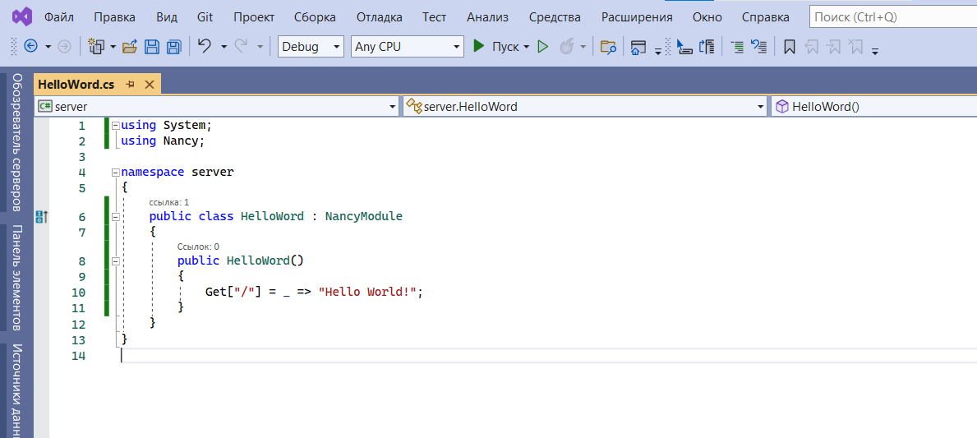

Рисунок 1 – Синтаксис GET-запроса на языке C#

Nancy – это хороший инструмент для создания веб-сайтов, веб-приложений и API на языке C Sharp, предлагающий лаконичную запись кода, высокую производительность и надёжность решений.

# 1.2.2 Управление базой данных с PostgreSQL и Entity Framework

PostgreSQL не просто реляционная, а объектно-реляционная система управления базой данных, которая базируется на языке SQL. Это даёт ему некоторые преимущества над другими SQL базами данных с открытым исходным кодом, такими как MySQL, MariaDB и Firebird. Фундаментальная характеристика объектно-реляционной базы данных – это поддержка пользовательских объектов и их поведения, включая типы данных, функции, операции, домены и индексы. Это делает Postgres невероятно гибким и надежным. Среди прочего он умеет создавать, хранить и извлекать сложные структуры данных.

Entity Framework представляет специальную объектно-ориентированную технологию на базе фреймворка .NET для работы с данными. Если традиционные средства ADO.NET позволяют создавать подключения, команды и прочие объекты для взаимодействия с базами данных, то Entity Framework представляет собой более высокий уровень абстракции, который позволяет абстрагироваться от самой базы данных и работать с данными независимо от типа хранилища. Если на физическом уровне приходится оперировать таблицами, индексами, первичными и внешними ключами, то на концептуальном уровне, который предлагает Entity Framework, можно работать с объектами. Для объектно-ориентированного подхода сопоставление объектов в программном обеспечении с таблицами в базе данных является крайне удобным, библиотека позволяет абстрагироваться от базы данных, реализуя отношения между классами.

Отличительной чертой Entity Framework является использование запросов LINQ для выборки данных из БД. С помощью LINQ мы можем не только извлекать определенные строки, но и получать объекты, связанные различными ассоциативными связями. Для изучения основ Entity Framework был использован интернет-ресурс Metanit [2, приложение В].

Entity Framework поддерживает LINQ-запросы, позволяет отслеживать изменения и их сохранение в базе данных напрямую из приложения. Также, что не мало важно, EF поддерживает миграции, которые позволяют вносить изменения в базу данных PostgreSQL при изменении моделей и контекста данных в приложении.

# 1.2.3 Преимущества TypeScript над JavaScript

Frontend – это публичная часть web-приложений, с которой пользователь может взаимодействовать и контактировать напрямую. Во Frontend входит отображение функциональных задач, пользовательского интерфейса, выполняемых на стороне клиента, а также обработка и отправка на сервер пользовательских запросов. Основными составляющими фронтенд-разработки являются HTML, CSS и JavaScript.

JavaScript – это мультипарадигменный язык программирования, обычно использующийся как встраиваемый для программного доступа к объектам приложений. Наиболее широкое применение находит в браузерах в качестве языка сценариев для придания интерактивности веб-страницам. JavaScript может обновлять как HTML, так и CSS, его задача – откликаться на действия пользователя.

Но для больших приложение возможностей JavaScript бывает недостаточно. Например, в JavaScript используется динамическая типизация, то есть тип переменных может меняться в процессе выполнения кода, что при большой кодовой базе и нескольких разработчиках часто становится источником ошибок. С начала 2010-х программисты искали инструмент, который помог бы справиться с этими недостатками. Одним из таких инструментов и стал TypeScript.

Для того, чтобы обойти ограничения JavaScript разработчики TypeScript изменили типизацию с динамической на статическую, расширили возможности объектно-ориентированного программирования и добавили обратную совместимость с JS. TypeScript предоставляет разработчику возможность работать с классами, интерфейсами, пространствами имён, наследованиями, интерфейсами, комментариями, выражениями и модулями.

Поддержка использования объектно-ориентированного подхода, стрелочных функций, подключения модулей и других преимуществ TypeScript призваны повысить скорость разработки, облегчить читаемость, повторное использование кода и помочь осуществлять поиск ошибок на этапе разработки и компиляции.

# 1.2.4 Angular при работе с frontend

В условиях динамически развивающихся технологий появляется всё больше различных библиотек и фреймворков, ориентированных на предоставление пользователю удобного интерфейса и упрощение создания технически сложных или нагруженных проектов. Правильно подобранная среда может значительно облегчить работу: программисту придется писать меньше кода вручную, потому что уже есть заранее написанные и готовые к использованию функции и шаблоны.

Angular – это кроссплатформенный фреймворк, разработанный компанией Google, который придерживается строгой иерархии и представляет собой большую инфраструктуру для комплексных решений. Прежде всего он нацелен на разработку SPA-решений (Single Page Application), то есть одностраничных приложений.

Статически типизированный язык TypeScript является прекрасным дополнением JavaScript и незаменим при построении сайтов. Одной из ключевых особенностей Angular является встроенный TypeScript, весьма улучшающий инструментарий фреймворка.

Структуру frontend условно можно поделить на какое-то определённое количество блоков, каждый из которых будет иметь свою реализацию. Такие блоки можно назвать компонентами – составные части приложения со своей логикой, шаблоном HTML и CSS-стилями. Например, один компонент – это лента новостей, другой – шапка сайта. При этом Angular допускает возможность повторного их использования, что особенно полезно в корпоративных приложениях, где разные системы сходятся воедино, но могут иметь много похожих элементов. Приложение строится из них, как из блоков. Angular помогает привязывать компоненты друг к другу и передавать между ними данные.

Почти все современные фреймворки используют парадигму компонентного подхода, и Angular далеко не первый, кто предлагает такое решение. Но если сравнивать подход Angular с подходами других фреймворков, то можно выявить ряд отличий: здесь можно не только создавать новые теги для HTML-разметки, но и изменять существующие. В Angular можно вынести вёрстку отдельного блока в отдельный файл, что существенно упрощает работу верстальщика. Фреймворк, основанный на компонентном подходе, позволяет легче масштабировать и обновлять приложение.

Сервисы в Angular представляют довольно широкий спектр классов, которые выполняют некоторые специфические задачи, например, логгирование, работу с данными и так далее. В отличие от компонентов и директив сервисы не работают с представлениями, то есть с разметкой html, не оказывают на нее прямого влияния. Сервисы в Angular могут использоваться для хранения глобального состояния приложения, а также могут предоставить канал взаимодействия между отдельными компонентами.

Сервис может инкапсулировать бизнес-логику, различные вычислительные задачи, задачи по логгированию, которые лучше выносить из компонентов. Тем самым код компонентов будет сосредоточен непосредственно на работе с представлением. Кроме того, тем самым мы также можем решить проблему повторения кода, если нам потребуется выполнить одну и ту же задачу в разных компонентах и классах.

Angular содержит все то необходимое, что может упростить разработку крупномасштабных интерфейсов. Для изучения тонкостей Angular была задействована документация [3, приложение В].

# 1.2.5 Интеграция Bootstrap и Tailwind в Angular

Angular представляет собой набор хорошо интегрированных библиотек, охватывающих широкий спектр функций: маршрутизация, управление формами, клиент-серверное взаимодействие, анимации и так далее.

NG-Bootstrap – это библиотека UI-компонентов, написанная на языке Typescript, которая открывает внутри Angular все возможности фреймворка Bootstrap.

**Bootstrap** – это открытый и бесплатный HTML, CSS и JS фреймворк, который используется веб-разработчиками для **быстрого создания адаптивных дизайнов сайтов**. Фреймворк Bootstrap используется не только независимыми разработчиками, но и **целыми компаниями**. Основная область его применения – это разработка фронтен.д составляющих сайтов и интерфейсов.

В сущности, Bootstrap – это **просто набор файлов** (CSS и JavaScript), после подключения которых странице станут доступны **большое количество классов и готовых компонентов** для верстки дизайна**. Это позволяет верстать сайты в несколько раз быстрее, чем на «чистом» CSS** и JavaScript. **Оформление HTML-элементов и компонентов Bootstrap выполнено в едином стиле в последних тенденциях веб-дизайна.**

Tailwind CSS – это низкоуровневый CSS-фреймворк, предлагающий обширный каталог классов и инструментов для облегчения стилизации сайта или приложения. Каждая утилита Tailwind поставляется с адаптивными вариантами, что позволяет чрезвычайно легко создавать адаптивные интерфейсы, не прибегая к пользовательскому CSS. Tailwind написан на PostCSS и настроен на JavaScript.

Как и Bootstrap, Tailwind добавляет огромное количество классов стилизации, но в отличие от него у Tailwind нет готовых компонентов с навязанной спецификой стиля. Вместо того, чтобы сосредотачиваться на функциональности стильного элемента, Tailwind фокусируется на том, как он должен отображаться. Это облегчает разработчику тестирование новых стилей и изменение макета, не покидая разметку HTML.

Сверстать адаптивный и привлекательный внешне сайт на Angular можно, воспользовавшись преимуществами компонентов Bootstrap с готовой анимацией и JavaScript-решением и одновременно возможностями стилизации Tailwind.

В данном разделе приведён анализ задействованных средств, фреймворков и библиотек, которые будут использованы для воплощения в жизнь серверной части веб-приложения и веб-интерфейса клиента.

# 2 Разработка сервера приложения

В рамках курсовой работы разработка сервера приложения заключается в организации процесса программного управления базой данных и написания основных маршрутов обращения запросов клиента.

# 2.1 Организация СУБД

СУБД обеспечивает обработку и хранение всех данных пиццерии. В обозначенной предметной области фигурируют следующие классы: клиент, заказ клиента, корзина клиента, пицца, пицца определённого размера, дополнительные блюда, дополнительные ингредиенты. Используемые классы и их отношения между друг другом представлены в диаграмме на рисунке 2.

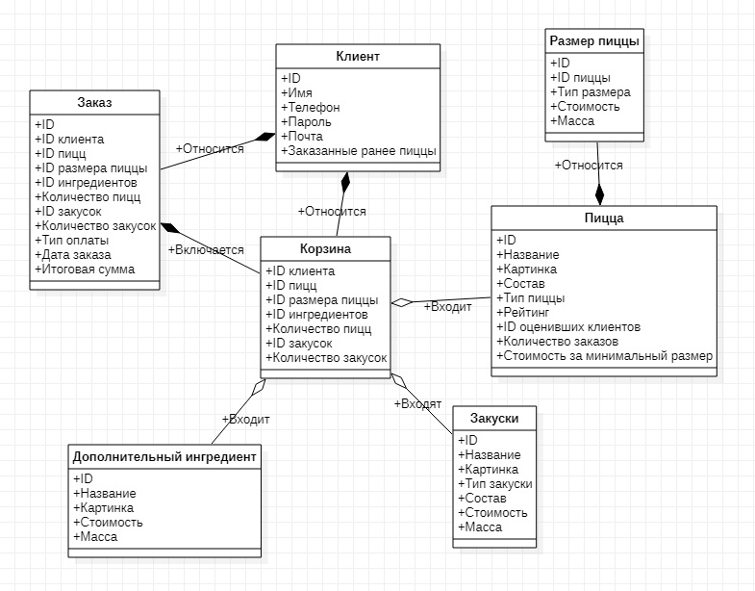

Рисунок 2 – Диаграмма классов UML

Для взаимодействия с базой данных был создан класс ApplicationContext, наследуемый от DbContext. В нем находится функционал для подключения к базе данных, а также содержатся ссылки для обращения к сущностям базы данных. Программная реализация класса ApplicationContext приведена на рисунке 3.

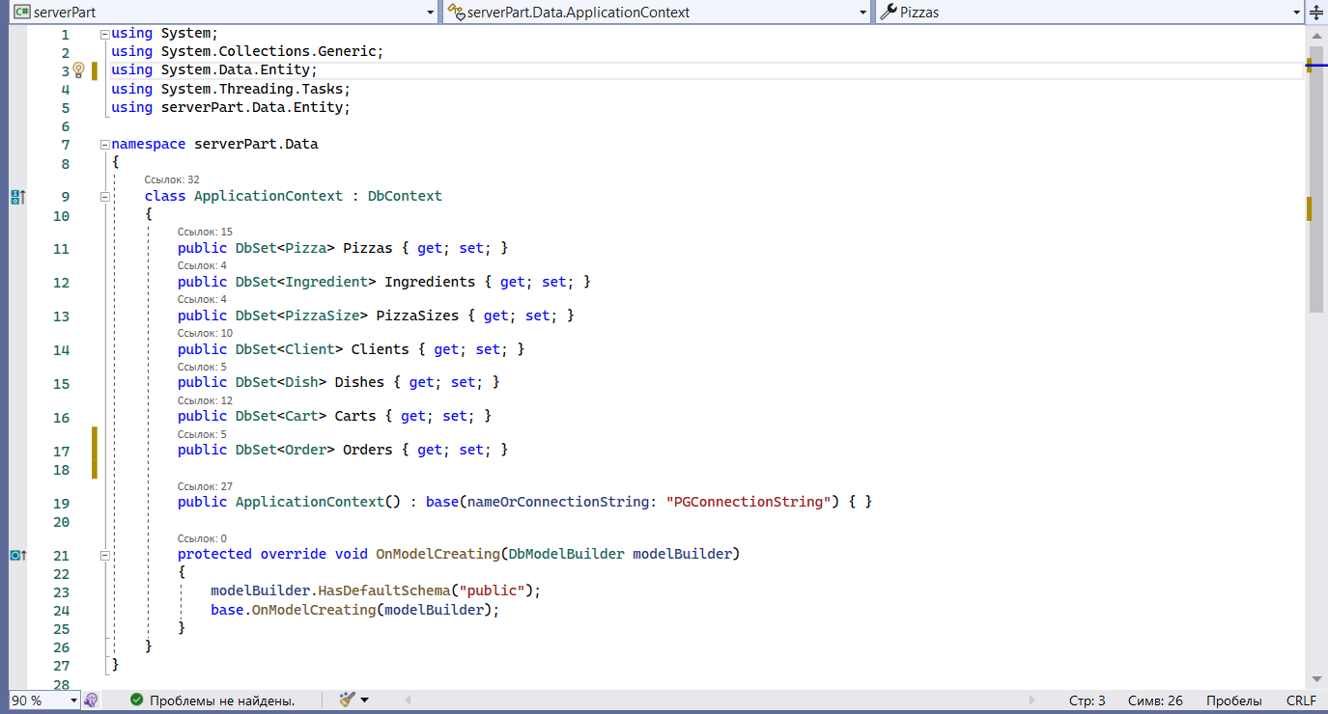

Рисунок 3 – Программная реализация класса ApplicationContext

После создания моделей воспользуемся миграциями для генерации базы данных. Данный подход называется Code First – метод, предполагающий минимальное участие программиста в проектировании сущностей, большую часть работы выполняет Visual Studio и Entity Framework.

В этом разделе продемонстрирована диаграмма UML с отображением классов и связей между ними и сгенерированы сущности в базе данных с помощью миграций.

# 2.2 Создание основных путей обращения к API

Один из самых важных архитектурных принципов REST API заключается в уникальности адресов ресурсов. Маршрут – это адрес, по которому отправляется запрос клиента. Каждая единица данных должна иметь свой собственный уникальный URL, который, по сути, целиком является однозначным идентификатором ресурса.

Программный код простых get-запросов получения всех пицц и ингредиентов из базы данных приведён на рисунках 4–5 соответственно.

При проектировании информационной системы, подразумевающей активный обмен данными, выбор формата сериализации является одной из первостепенных задач, существенно влияющей на эффективность сжатия и скорость чтения информации. JSON – это текстовый формат обмена данными, основанный на подмножестве языка JavaScript. JSON легко читается людьми, в качестве значений могут использоваться числа, строки, массивы, JSON-объекты и литералы (логические значения true, false и null). В рамках курсовой работы формат JSON будет использоваться для обмена данными между клиентской стороной и серверной.

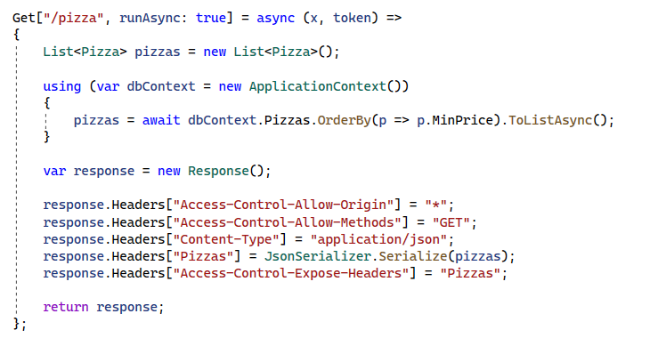

Рисунок 4 – Программный код маршрута, предоставляющего пиццы из базы данных

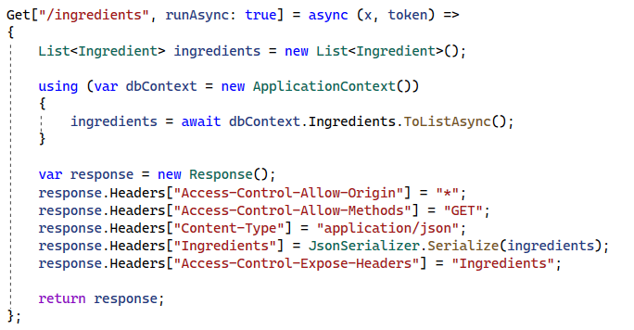

Рисунок 5 – Программный код маршрута, предоставляющего ингредиенты из базы данных

Последняя часть маршрута – это параметры запроса, которые передаются на сервер. На рисунке 6 представлен пример программного кода, отзывающегося на GET-запрос с параметром и предоставляющего определённый тип закуски из базы данных.

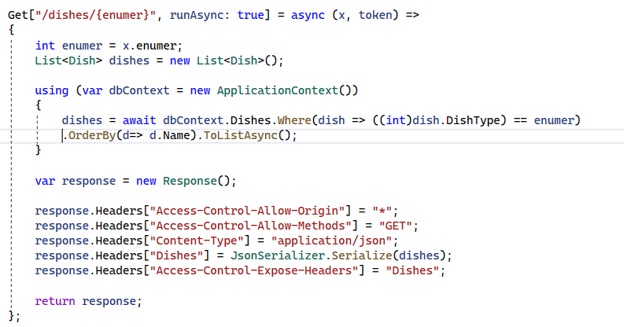

Рисунок 6 – Программный код маршрута, предоставляющего закуски из базы данных

GET-запрос с параметром используется при поиске размеров определённой пиццы и при получении списка заказанных клиентом пицц. Листинг кода маршрута, предоставляющего размеры пиццы, приведён на рисунке 7, а получения списка заказанных пицц – на рисунке 8.

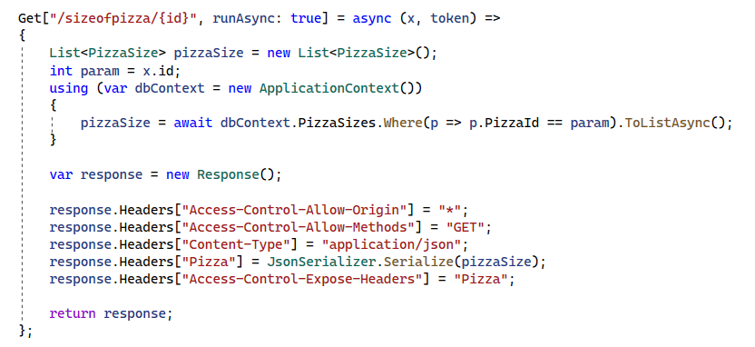

Рисунок 7 – Программный код маршрута, предоставляющего размеры пиццы из базы данных

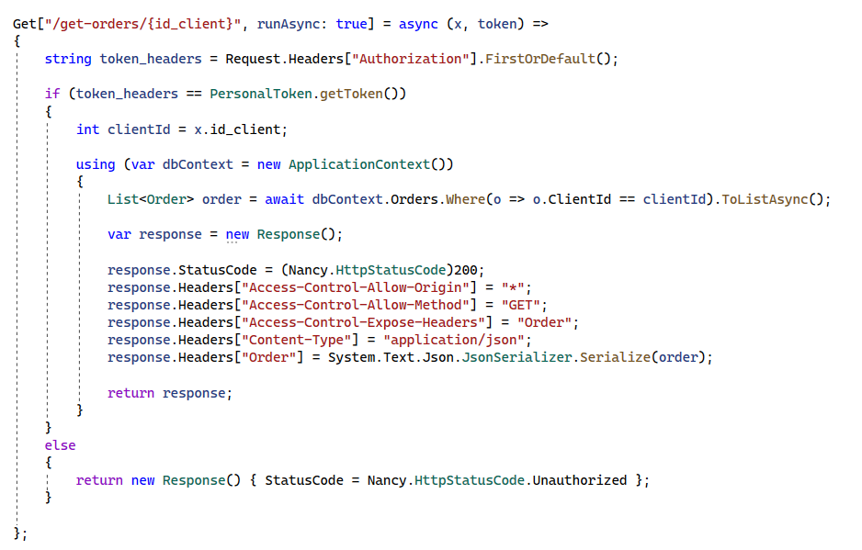

Рисунок 8 – Программный код маршрута, предоставляющего список заказанных клиентом пицц

Аутентификация на основе токенов – это один из многих методов веб-аутентификации, используемых для обеспечения безопасности процесса проверки. Чтобы пользователь мог выполнять запросы к серверу от своего имени, например, получить список заказанных пицц, ему необходимо пройти проверку подлинности, зарегистрировавшись на сайте, указав уникальные номер телефона и почту, или осуществив вход в аккаунт.

После ввода данных, необходимых для регистрации, на сервер поступит POST-запрос, в котором сгенерируется уникальный токен сеанса. Маршрут обработки POST-запроса представлен на рисунке 9.

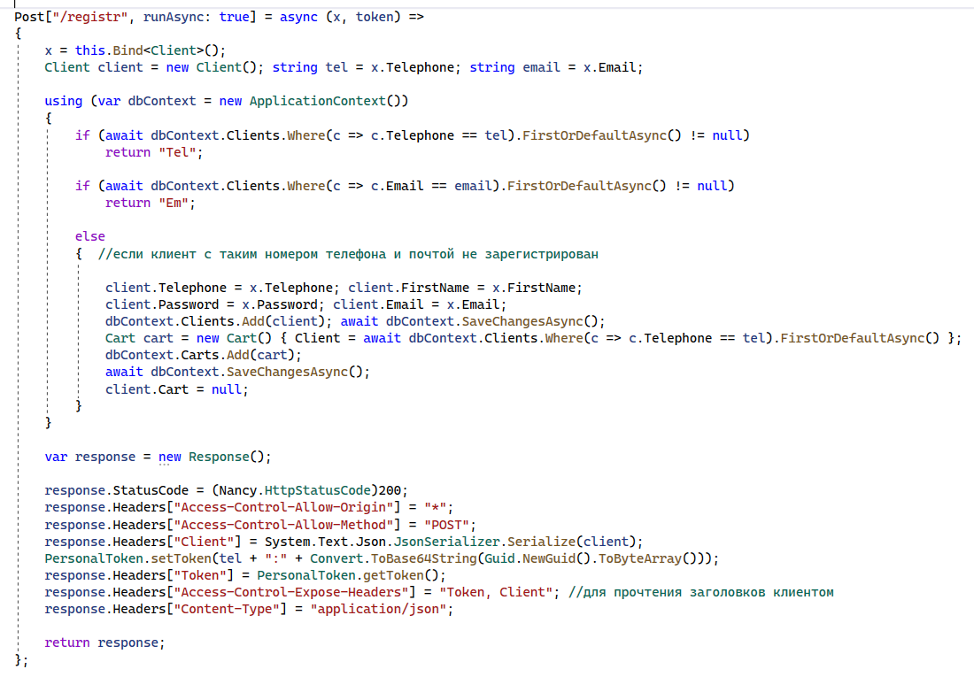

Рисунок 9 – Программный код маршрута, регистрирующего клиента в базе данных

В дальнейшем зарегистрированный клиент сможет осуществлять свободный вход в свой аккаунт под своим номером телефона и паролем. На рисунке 10 продемонстрирован синтаксис обработки данных, необходимых для входа, и выдача токена сеанса.

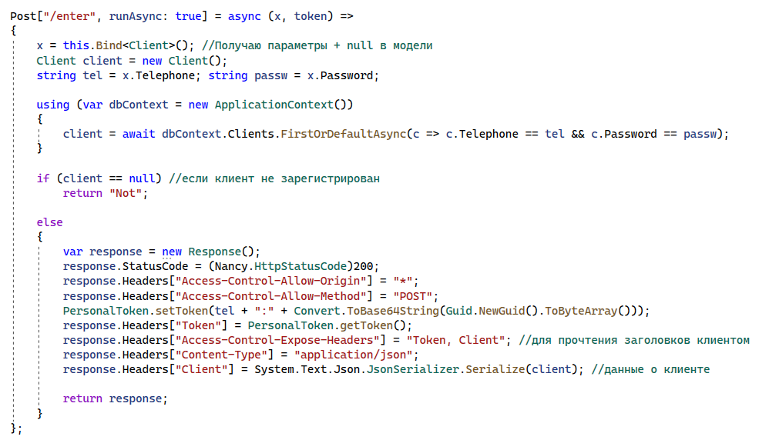

Рисунок 10 – Программный код маршрута, обрабатывающего данные для входа

Клиент будет иметь возможность в любое время поменять отображаемое на сайте имя и отредактировать пароль (рисунок 11).

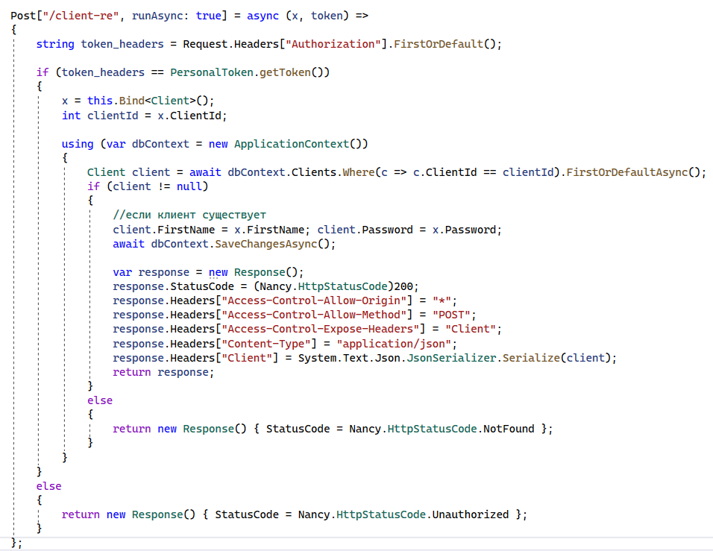

Рисунок 11 – Программный код маршрута внесения правок в данные клиента

Блюда, которые авторизованный пользователь отправляет в корзину, сохраняются в базе данных даже после завершения сеанса пользования. Поэтому сразу после нового входа в аккаунт в корзине клиента появляются товары, которыми она была заполнена во время предыдущего сеанса. Если в корзине что-то оказалось, то пользователю придёт уведомление с сайта. Таким образом, содержимое корзины может храниться сколько угодно и не потеряется, если клиент зайдёт с другого браузера или устройства. Листинг программного кода маршрута, обрабатывающего синхронизацию содержимого корзины, объединяя состояния до входа в аккаунт и после, представлен в приложении А.

В базу данных вносятся актуальные состояния корзины. На рисунках 12–13 представлен программный код маршрута, обрабатывающего добавление авторизованным клиентом новой пиццы в корзину, а на рисунках 14–15 – её удаление.

Приблизительно идентичный функционал есть у дополнительных блюд.

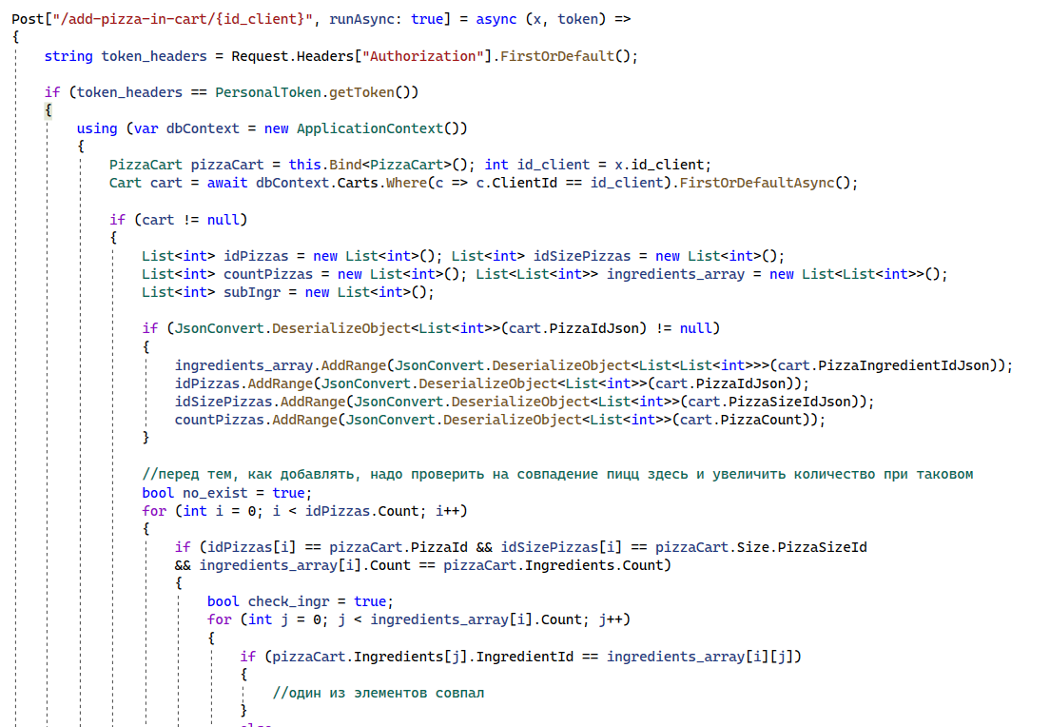

Рисунок 12 – Начало кода маршрута, отвечающего за добавление пиццы в корзину

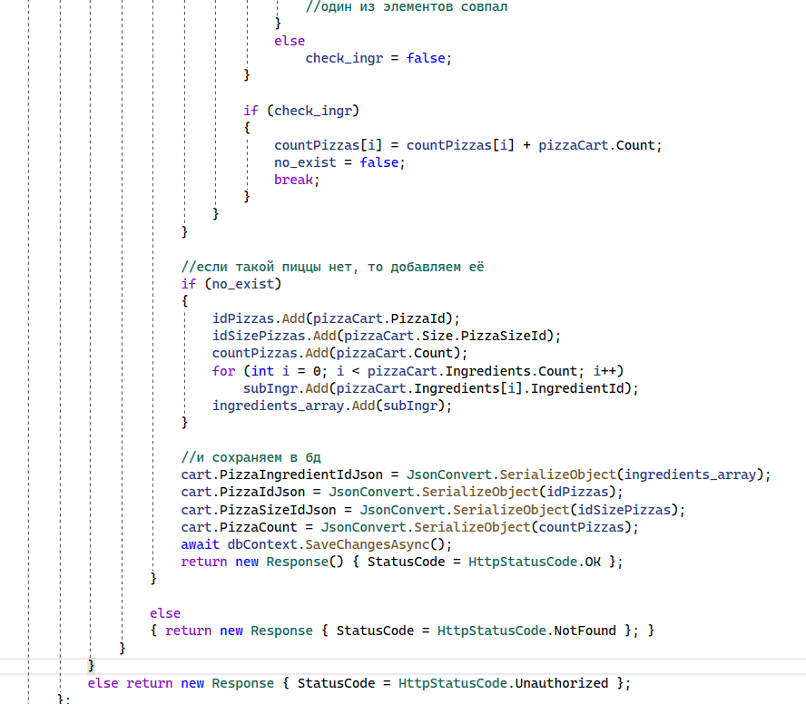

Рисунок 13 – Продолжение кода маршрута, отвечающего за добавление пиццы в корзину

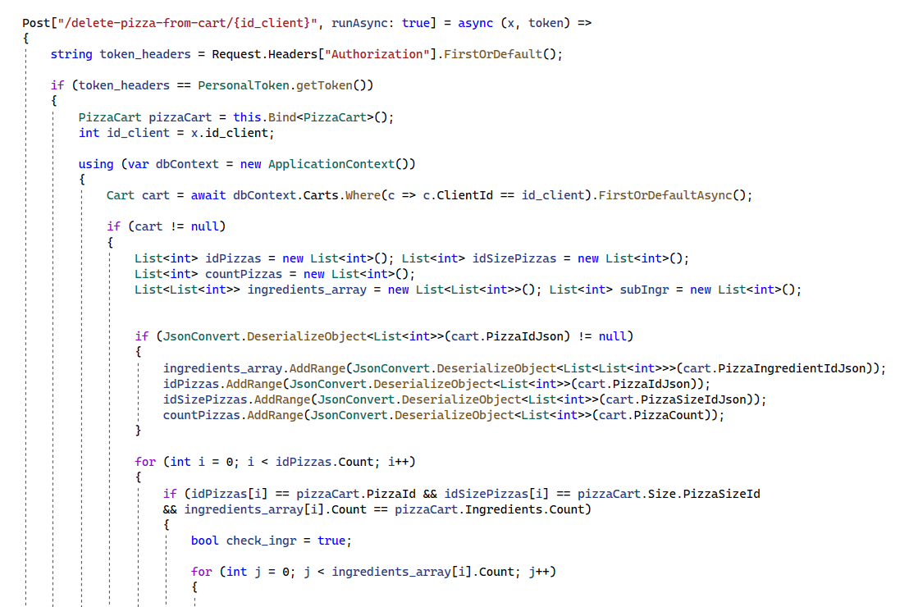

Рисунок 14 – Начало кода маршрута, отвечающего за удаление пиццы из корзины

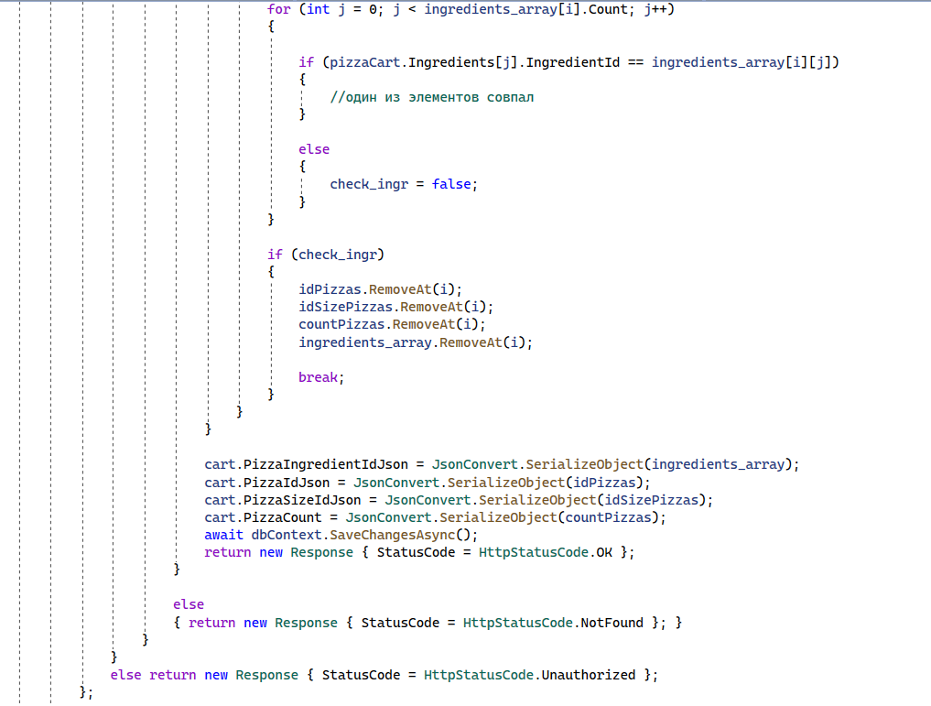

Рисунок 15 – Продолжение кода маршрута, отвечающего за удаление пиццы из корзины

Листинг кода маршрута оформления заказа представлен ниже на рисунках 16–17.

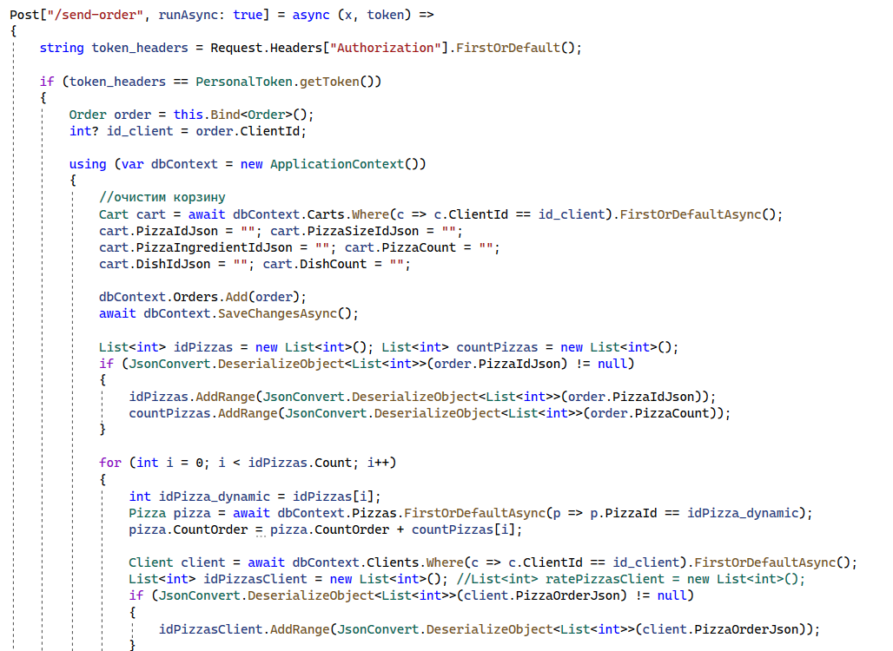

Рисунок 16 – Начало кода маршрута оформления заказа

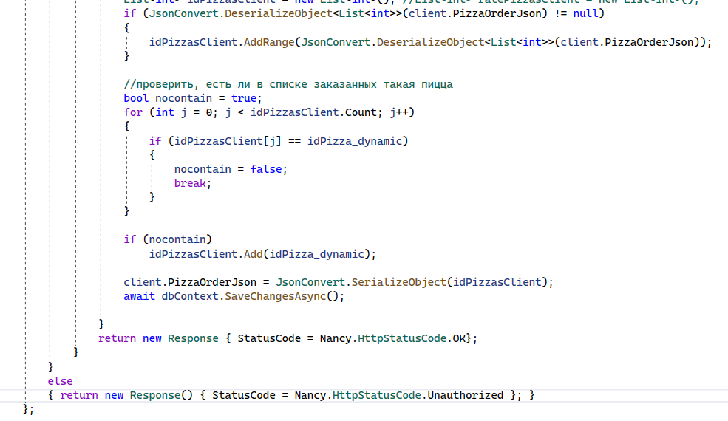

Рисунок 17 – Продолжение кода маршрута оформления заказа

CORS (Cross-Origin Resource Sharing) – это механизм, с помощью которого данные или любые другие ресурсы сайта могут быть преднамеренно переданы стороннему веб-сайту. Доверительные отношения между браузером и сервером формируются через семейство HTTP-заголовков CORS. Как правило, доступ к ресурсам, размещенным на сторонних сайтах, ограничивается браузером в целях безопасности.

Перед сложными запросами CORS посылает предварительный OPTIONS-запрос, таким образом спрашивая разрешения, чтобы сервер мог ответить, допустима ли отправка запроса. Метод OPTIONS позволяет клиенту определять опции и требования, связанные с ресурсом, или возможностями сервера, но не производя никаких действий над ресурсом и не инициируя его загрузку.

Синтаксис метода для настройки CORS, обрабатывающий предварительный запрос OPTIONS представлен на рисунке 18.

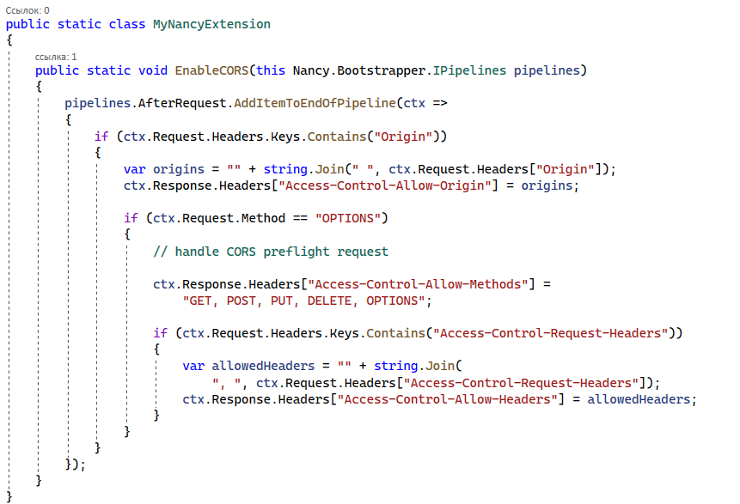

Рисунок 18 – Программный код, обрабатывающий предварительный OPTIONS-запрос

Фильтры и поиск на сайте – это инструменты, которые упрощают навигацию и помогают пользователю найти необходимый товар. Правильно настроенные и спроектированные фильтры и поиск обеспечат удобство пользователю. На рисунках 19–20 продемонстрирован синтаксис программной реализации фильтрации пицц по рейтингу и типу, а на рисунках 21–22 – программной реализации поиска.

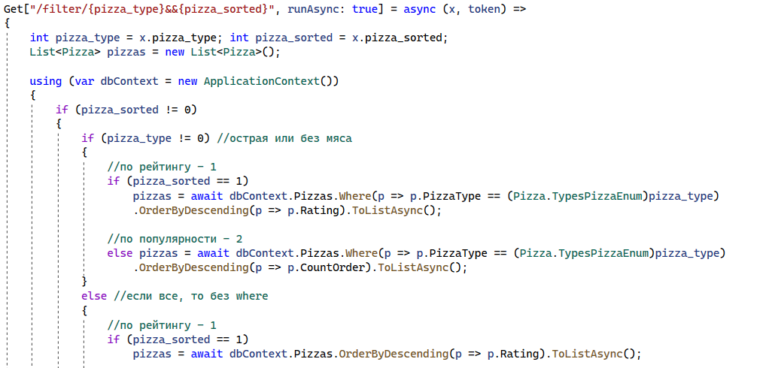

Рисунок 19 – Начало программного кода маршрута фильтрации

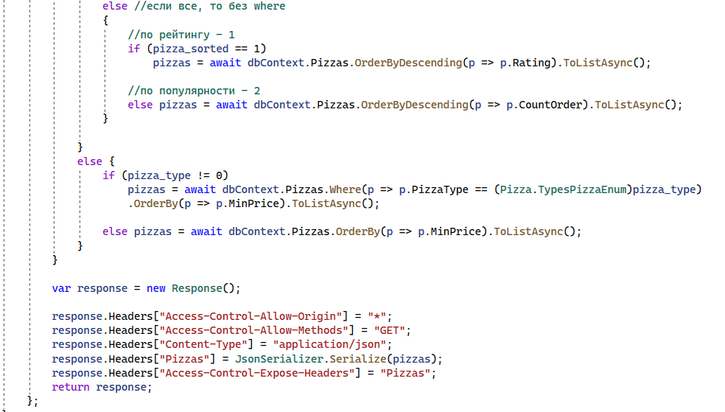

Рисунок 20 – Продолжение программного кода маршрута фильтрации

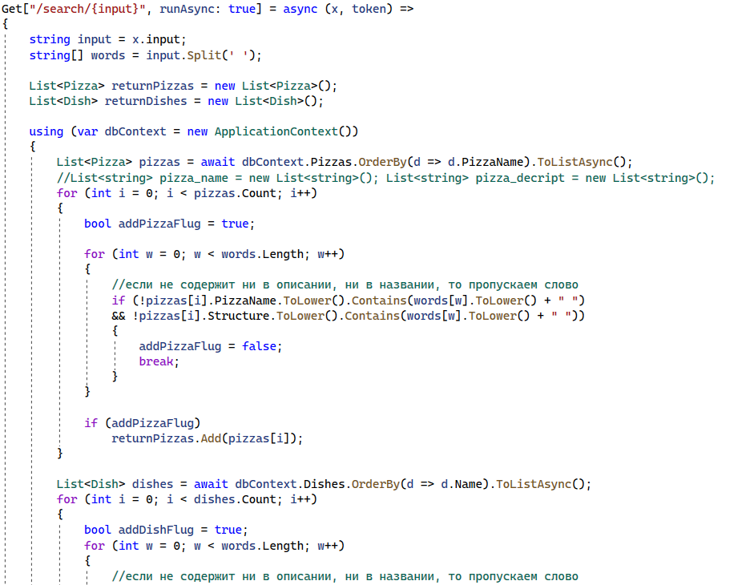

Рисунок 21 – Начало программного кода маршрута, отвечающего за поиск

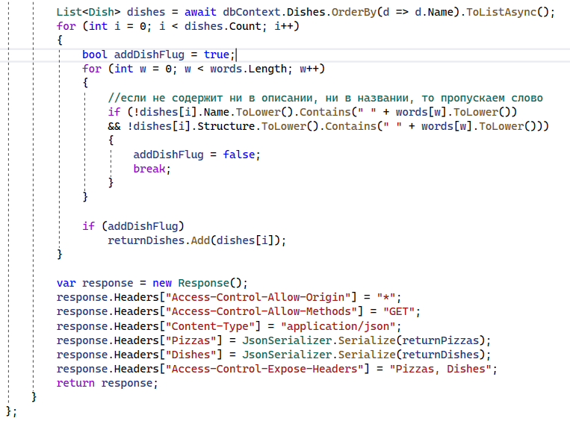

Рисунок 22 – Продолжение программного кода маршрута, отвечающего за поиск

Для отправки почты используется протокол SMTP (Simple Mail Transfer Protocol). Данный протокол указывает, как почтовые сервера взаимодействуют при передаче электронной почты, он не рассчитан на обработку входящих сообщений, его используют для отправки и последующей доставки писем адресату. Преимущественно с помощью SMTP отправляют массовые и транзакционные рассылки.

Для работы с протоколом SMTP и отправки электронной почты в .NET предназначено пространство имен System.Net.Mail, содержащее классы, используемые для отправки писем. Это пространство имён будет подключено через пакеты NuGet к проекту.

Клиент может отправить на почту, указанную при регистрации, как отчёт о конкретной покупке, так и о покупках за заданный им временной период. В приложении Б демонстрируется листинг кода маршрута, выполняя запрос к которому, пользователю на почту отправляется список совершённых им заказов за указанный временной интервал.

В текущем разделе приведён программный синтаксис основных маршрутов обращения к серверу и используемых средств для их построения.

# 2.3 Связь браузера и сервера в режиме постоянного соединения

Чтобы получить новую информацию с сервера, клиент должен направить запрос, а сервер – ответить. Без запроса не было бы ответа, то есть обновления страницы – сервер не мог ничего отправить сам, а клиент не может получить данные сразу. Веб-сокеты же позволяют устанавливать постоянное соединение, и теперь сервер может сам отправить клиенту новые данные, не дожидаясь запроса.

**Протокол WebSocket** двунаправленный, полнодуплексный, что означает, что он может одновременно и получать, и передавать информацию. Веб-сокет делает это множество раз в одном открытом соединении. У такого соединения и скорость выше, чем у HTTP.

В рамках курсовой работы я использую **WebSocket**-технологию на странице оценивания заказанных клиентом пицц. Программный код маршрута, предоставляющего список пицц, допустимых к оцениванию, был продемонстрирован на рисунке 8. Попадая на страницу оценивания, клиент устанавливает начало соединения с сервером. На рисунке 23 продемонстрированы методы, которые вызываются с начала соединения и во время его окончания.

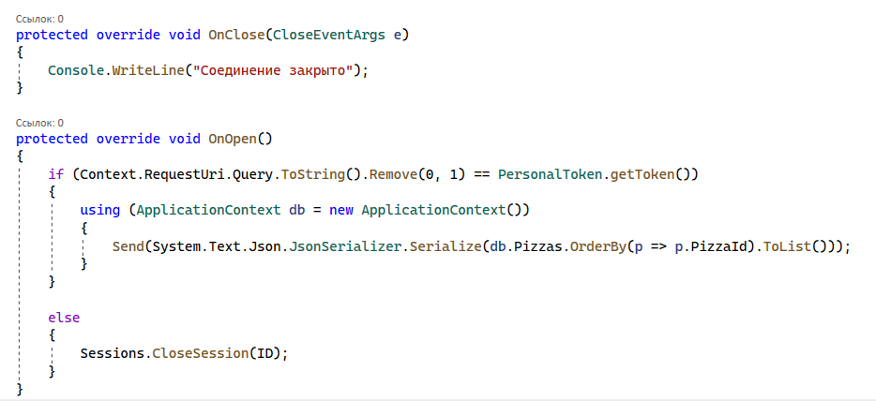

Рисунок 23 – Методы, вызывающиеся с начала соединения и во время окончания

Программная реализация метода, который пересчитывает рейтинг пиццы после клика клиента, представлена на рисунках 24–25.

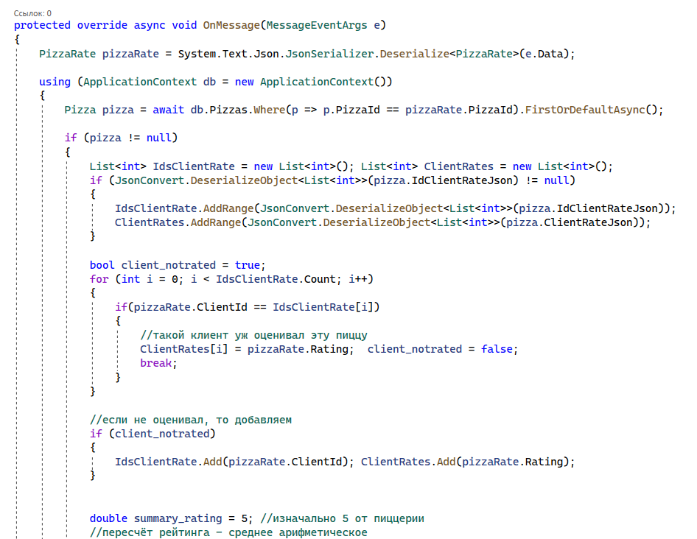

Рисунок 24 – Начало метода, пересчитывающего рейтинг

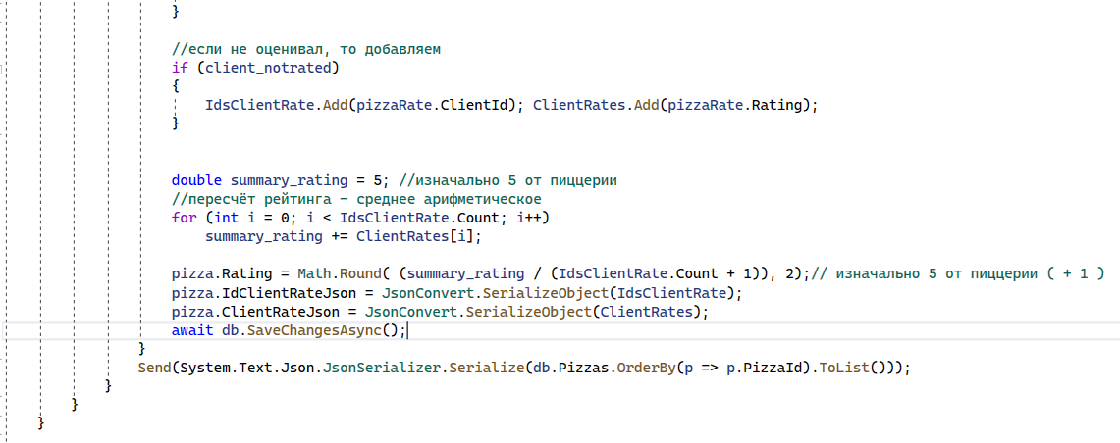

Рисунок 25 – Окончание метода, пересчитывающего рейтинг

Благодаря WebSocket можно передавать данные в обе стороны от сервера к клиенту, и от клиента к серверу, без задержек на установку соединения. В текущем разделе продемонстрировано использование протокола WebSocket в курсовом проекте.

В данном разделе описан процесс организации работы с базой данных, продемонстрированы основные маршруты API, описаны используемые в серверной части технологии.

# 3 Разработка веб-интерфейса

Веб-приложения должно быть таким, чтобы пользователь без труда находил нужную информацию, не теряясь в функционале и многочисленных страницах, и при этом получая удовольствие от работы с ресурсом. Грамотно продуманный «внешний вид» сайта – залог доверия со стороны потребителя, попавшего на сайт впервые.

# 3.1 Структура проекта

Прототипирование сайта – это процесс создания макета веб-страницы, наброска будущего сайта. Прототип помогает продумать структуру, не углубляясь в дизайн. Обычно прототип выглядит как схематичное изображение страницы, которое показывает, какие есть блоки и сущности.

Главная страница веб-приложения представляет собой страницу каталога товаров с бесконечной прокруткой. Здесь клиент знакомится с ассортиментом пиццерии, он может воспользоваться поиском и добавить товар заданного количества и размера в корзину. Прототип страницы каталога товаров, построенный в графическом редакторе, представлен на рисунке 26.

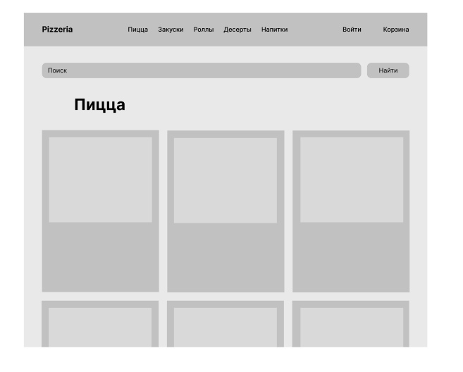

Рисунок 26 – Прототип страницы каталога с товарами

Вторая по важности страница веб-приложения – это корзина. Здесь клиент может ознакомиться со списком выбранных блюд и отсюда перейти на вкладку оформления заказа. Прототип страницы с корзиной веб-приложения, построенный в графическом редакторе, представлен на рисунке 27.

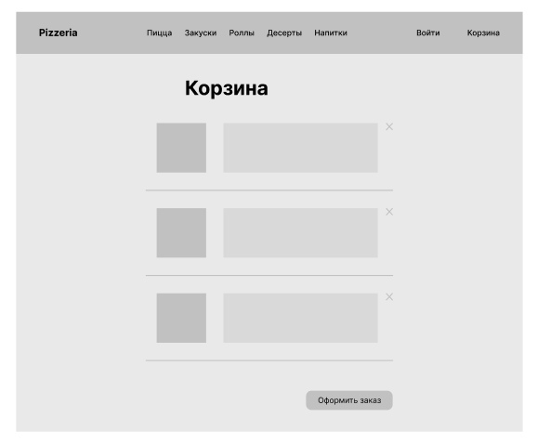

Рисунок 27 – Прототип страницы с корзиной веб-приложения

Для разработки веб-интерфейса необходимо так же иметь представление о том, каким образом будет выглядеть карточка товара, личный кабинет, модальные окна и многое другое. Исследования сайтов со схожей тематикой помогут определить направление современных тенденций оформления и возможностей проектирования. В качестве примера для ориентирования были взяты сайты Ниндзя Шеф и Додо Пицца.

Карточки пицц с сайта Додо Пицца продемонстрированы на рисунке 28.

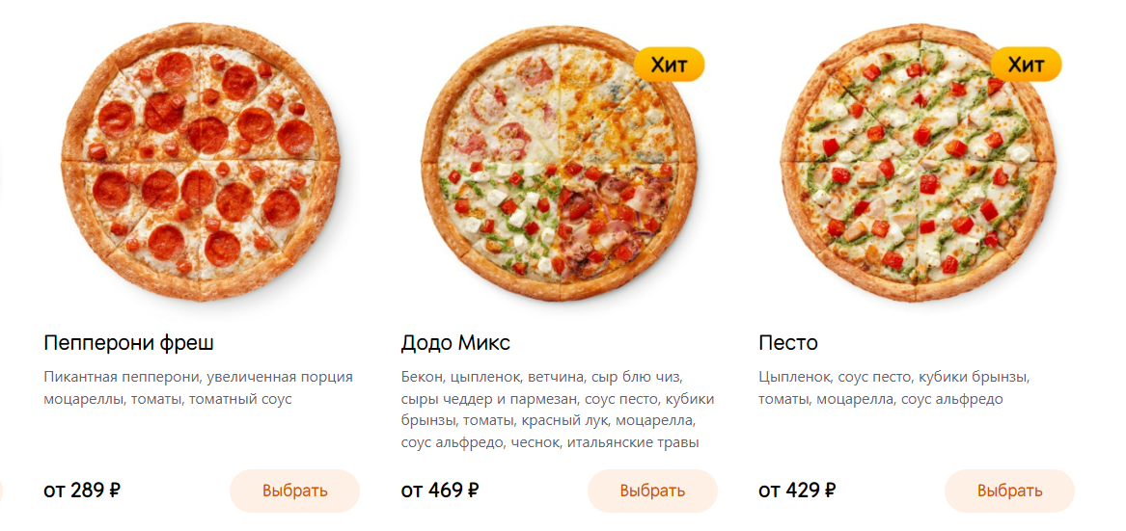

Рисунок 28 – Карточки пиццы с сайта Додо Пицца

На рисунке 29 продемонстрировано модальное окно, открывающееся по клику на карточку с пиццей с сайта Додо Пицца, а на рисунке 30 – модальное окно дополнительного блюда с сайта Ниндзя шеф.

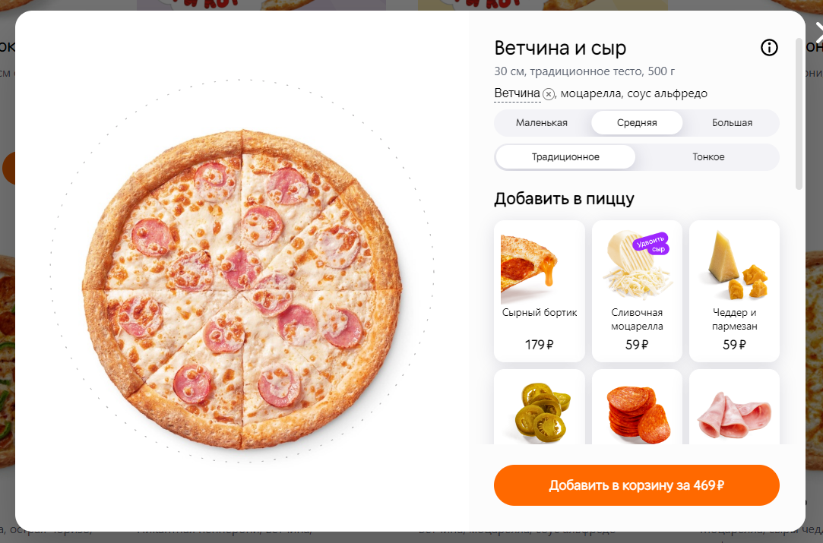

Рисунок 29 – Модальное окно пиццы с сайта Додо Пицца

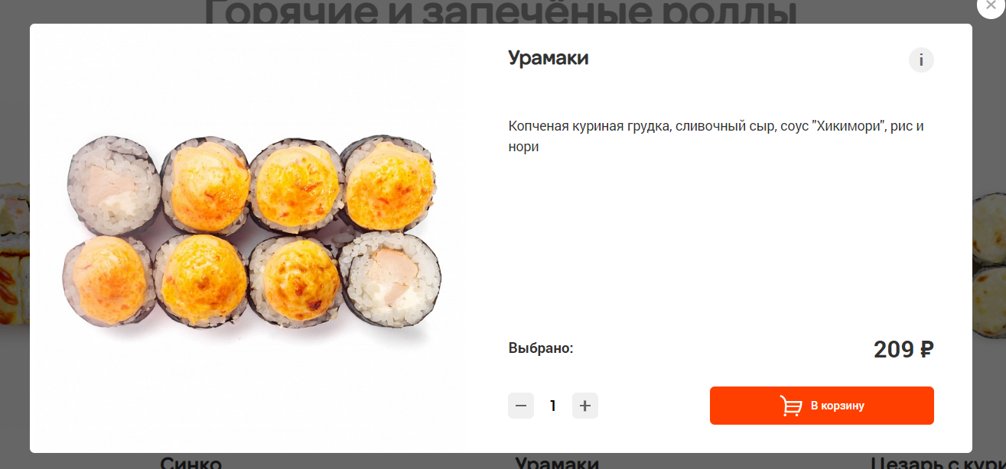

Рисунок 30 – Модальное окно дополнительно блюда с сайта Додо Пицца

На рисунке 31 представлено визуальное наполнение страницы с личными данными клиентов с сайта Ниндзя шеф.

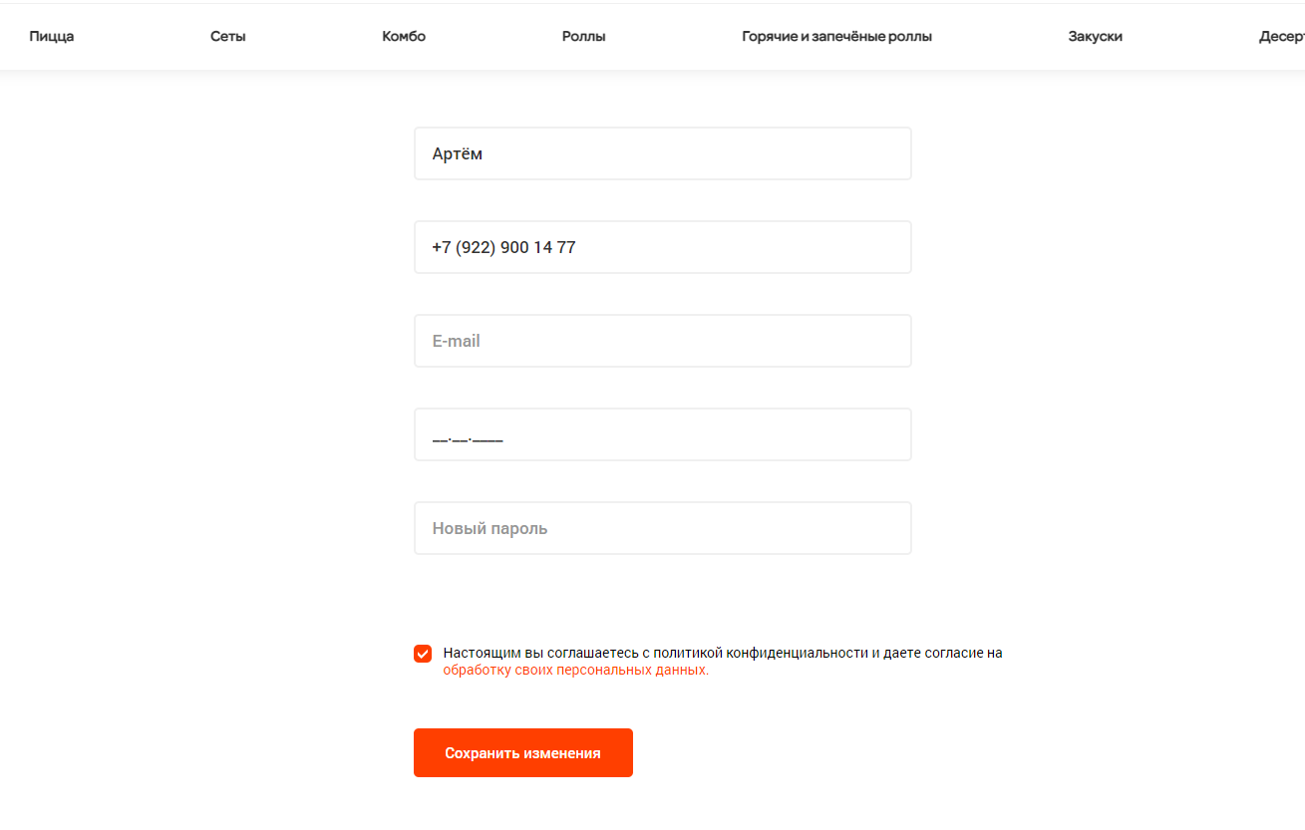

Рисунок 31 – Веб-страница с личными данными клиентов с сайта Ниндзя Шеф

В разделе продемонстрирован прототип нескольких страниц веб-приложения и показаны визуальные решения с сайтов со схожей тематикой, которые будут взяты за основу веб-интерфейса.

# 3.2 Основные компоненты Angular

Компоненты – это основные программные инструменты создания сайта.  Они отображают данные и делят пользовательский интерфейс на меньшие представления, которые допускают многократное использование.

Навигационная панель, необходимая для перемещения по веб-приложению, есть на каждой странице. Из любой точки сайта можно перейти на страницу с каталогом блюд, на страницу входа в аккаунт или в корзину. На рисунках 32–33 продемонстрировано навигационное меню для экранов компьютера и экранов телефона соответственно.

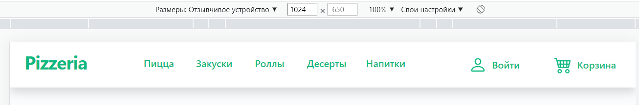

Рисунок 32 – Навигационное меню в разрешении для компьютерных мониторов

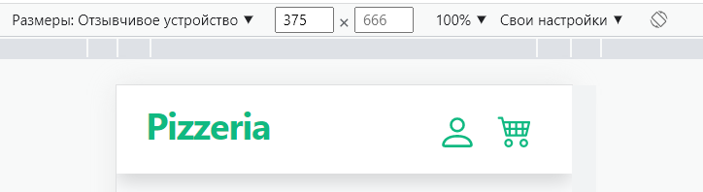

Рисунок 33 – Навигационное меню в разрешении для мобильных экранов

Карточка товара представляет собой детальное описание продукта вместе с функциональными элементами. На рисунках 34–35 продемонстрированы карточки товаров пиццы и дополнительного блюда соответственно с указанием названия, рейтинга (у карточки пиццы), рецепта, цены, картинки и кнопки «Выбрать», при клике на которую открывается модальное окно.

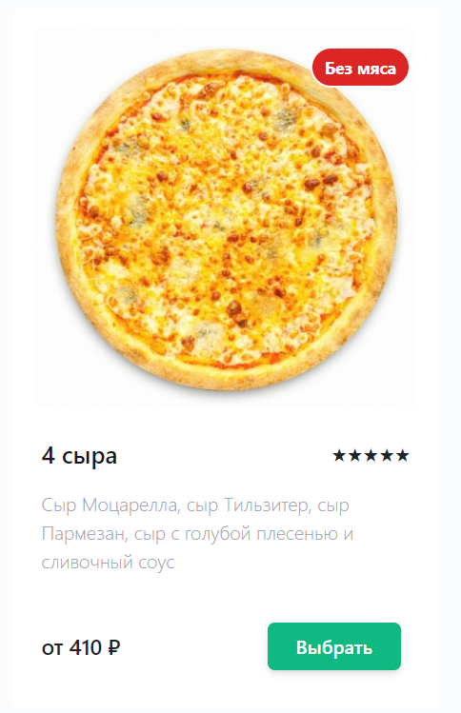

Рисунок 34 – Карточка пиццы

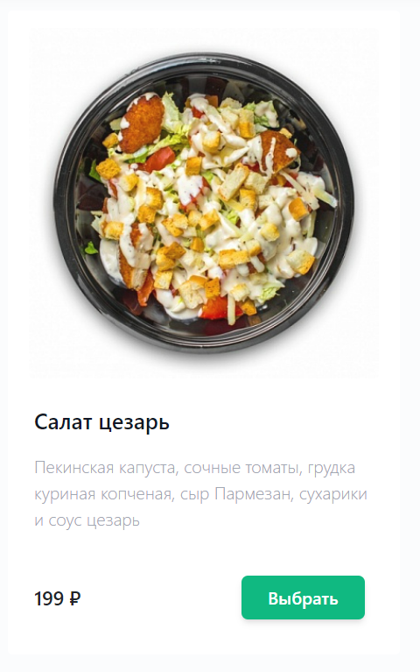

Рисунок 35 – Карточка дополнительного блюда

В веб-приложении используются формы для входа в аккаунт и регистрации клиента. Регистрация и авторизация обязательны для оформления заказа. На рисунке 36 изображен компонент формы входа, а на рисунке 37 – пример обработки входных данных при вводе неподходящего значения.

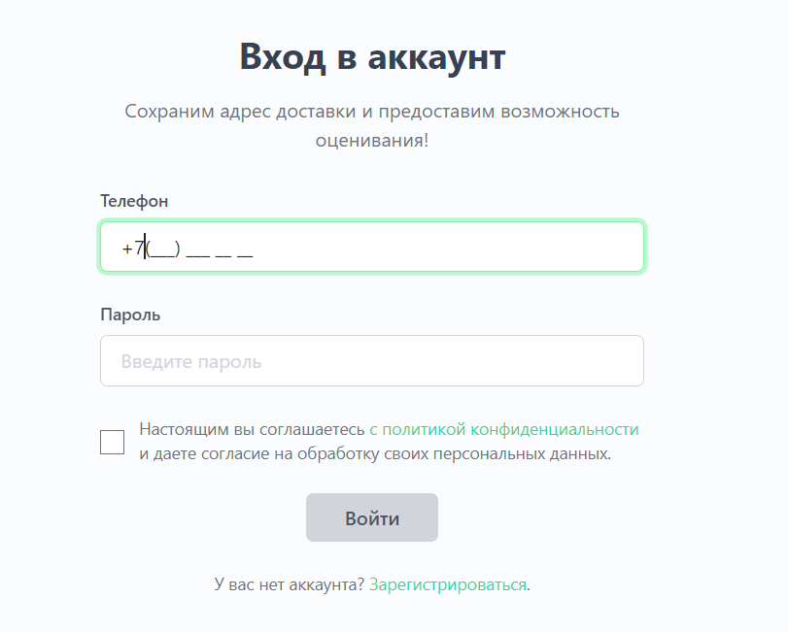

Рисунок 36 – Форма входа в аккаунт

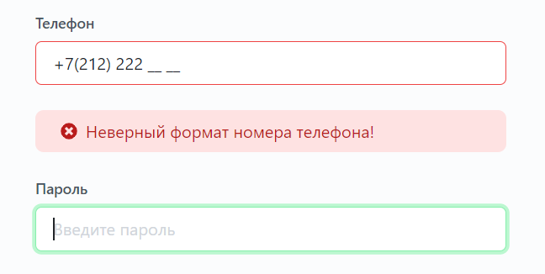

Рисунок 37 – Пример обработки значений формы входа

На рисунке 38 продемонстрирован компонент регистрации нового клиента с обрабатываемым входным значением.

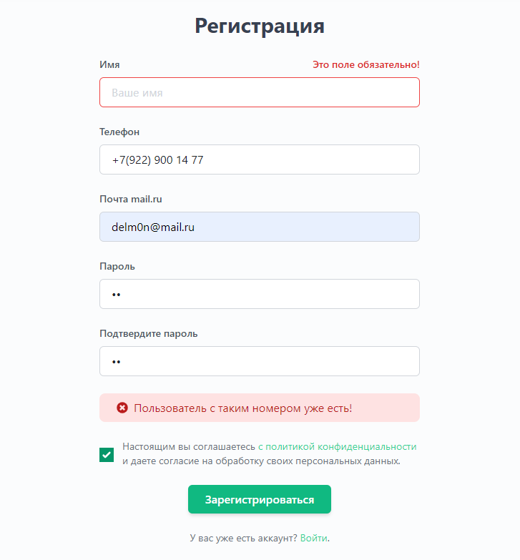

Рисунок 38 – Форма регистрации клиента

Модальное окно – это элемент интерфейса, визуально представляющий собой «всплывающее окно», которое отображается над остальной частью страницы. Модальное окно в веб-приложении сопровождается затемнением остальной части страницы. Это действие позволяет визуально отделить его от содержимого страницы и показать, что в данный момент только оно одно является активным элементом. На рисунке 39 показано модальное окно пиццы для компьютерных мониторов, а на рисунках 40–41 – для экранов телефонов.

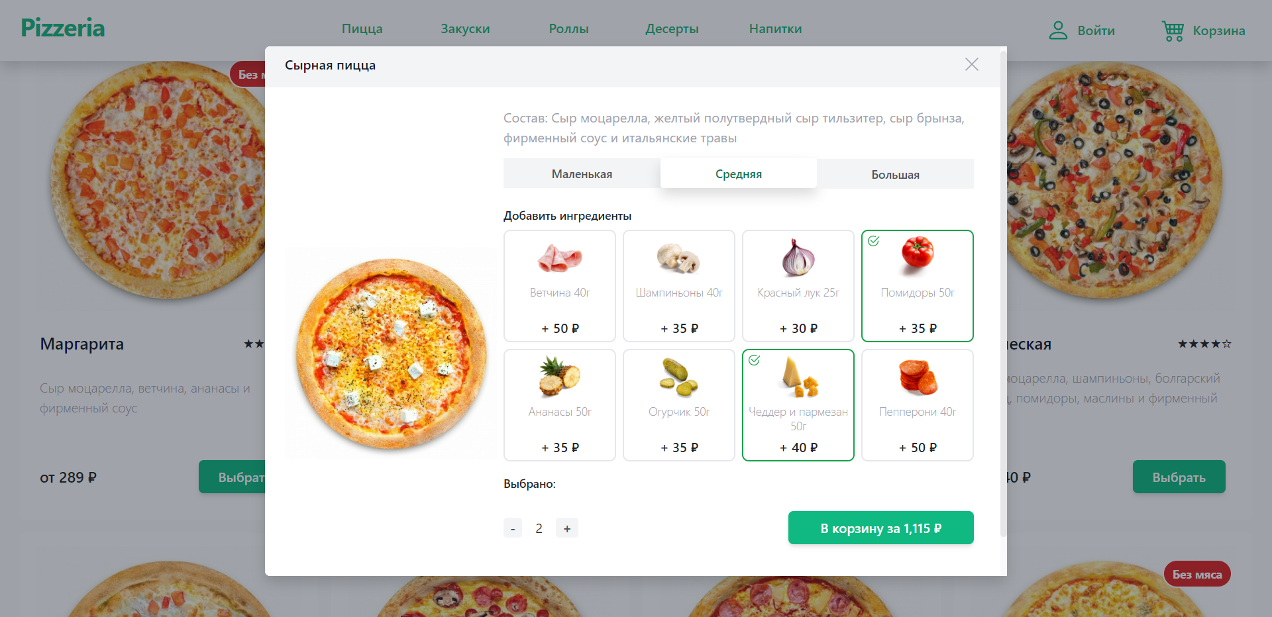

Рисунок 39 – Модальное окно пиццы для компьютерных мониторов

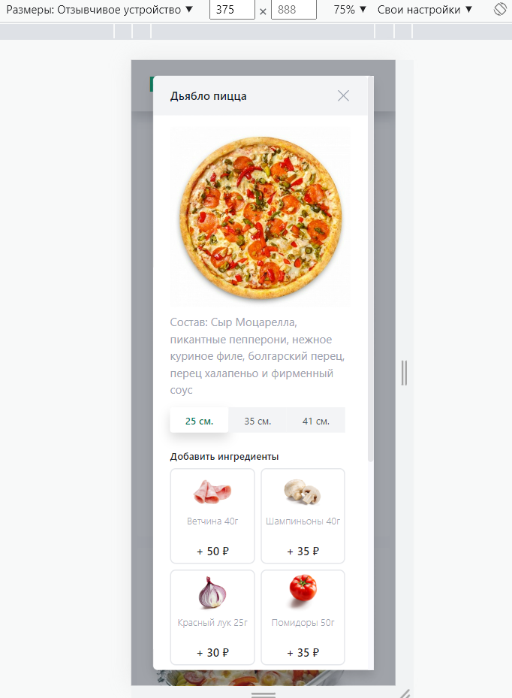

Рисунок 40 – Первая часть модального окна с пиццей для экранов телефонов

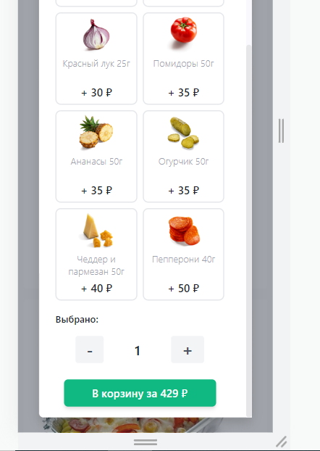

Рисунок 41 – Вторая часть модального окна с пиццей для экранов телефонов

В целях сохранения единого сценария взаимодействия клиента с веб-приложением было принято решение реализовать модальные окна и для дополнительных блюд (рисунок 42).

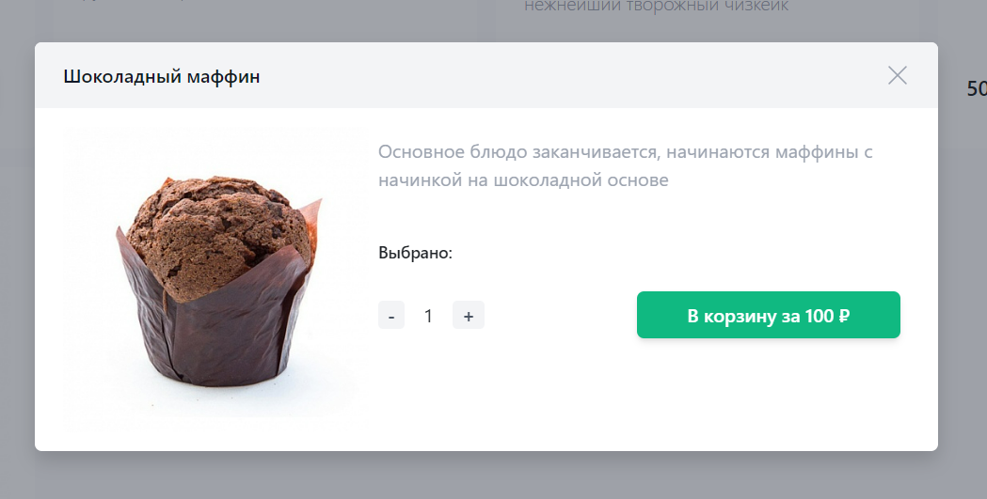

Рисунок 42 – Модальное окно с дополнительным блюдом

Поиск и фильтрация располагаются на главной странице каталога блюд. Процесс поиска приведён на рисунке 43, а сортировки и фильтрации – на рисунке 44.

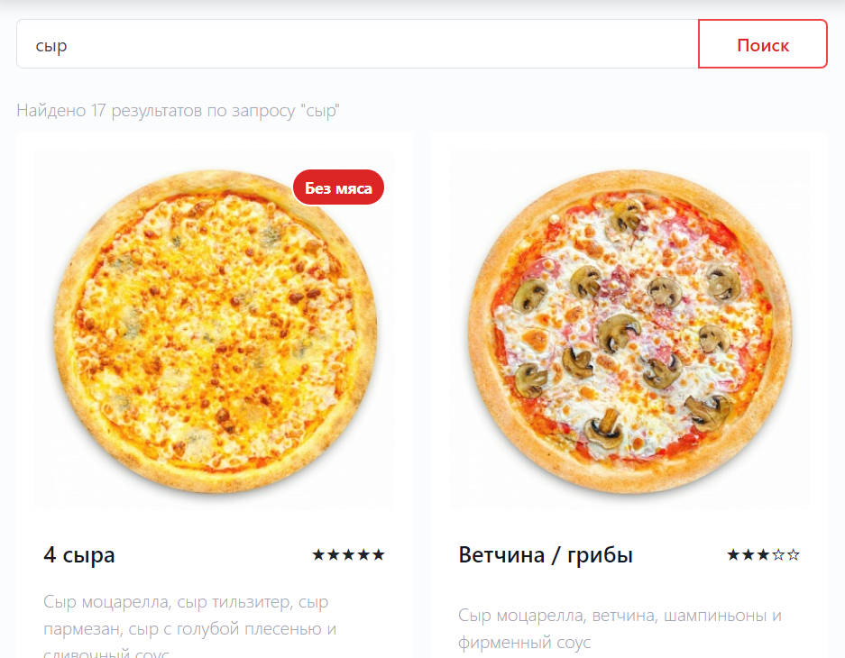

Рисунок 43 – Поиск по ассортименту пиццерии

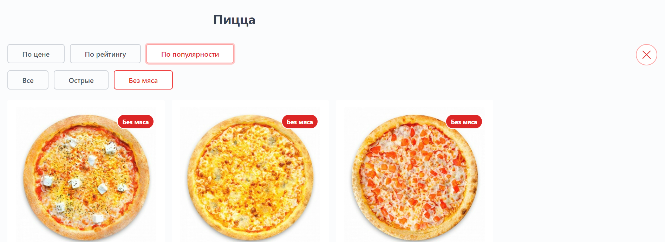

Рисунок 44 – Процесс сортировки и фильтрации пицц

На рисунках 45–46 показана страница личного кабинета, где пользователь может изменить личные данные и посмотреть историю заказов. Отсюда клиент может перейти во вкладку с оценкой пицц, где сможет изменить рейтинг у заказанных ранее пицц в режиме постоянного соединения с сервером при помощи технологии WebSocket. Страница оценки пицц изображена на рисунке 47.

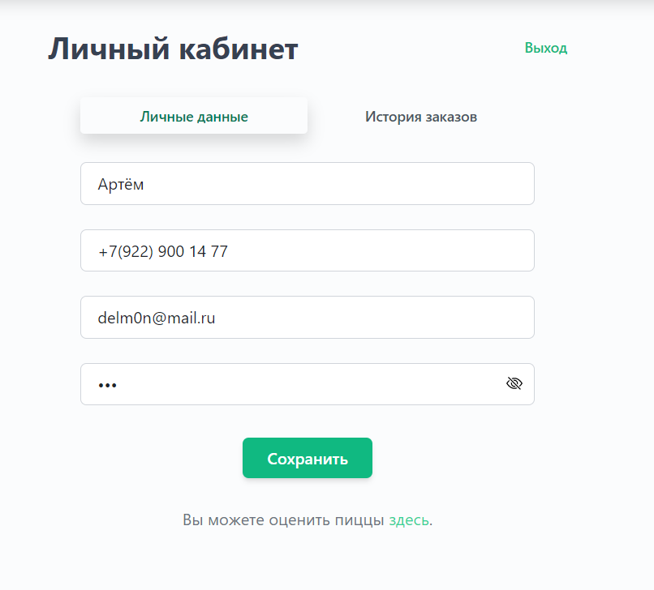

Рисунок 45 – Компонент личных данных в кабинете клиента

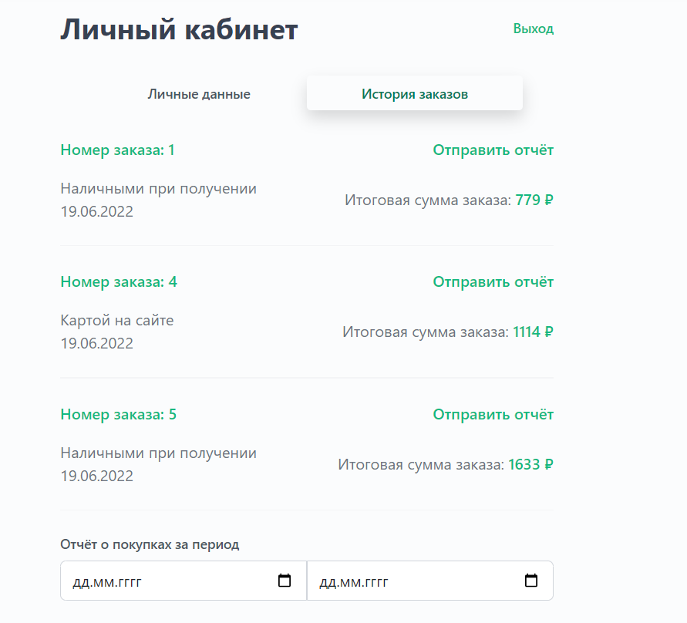

Рисунок 46 – Компонент с историей заказов в кабинете клиента

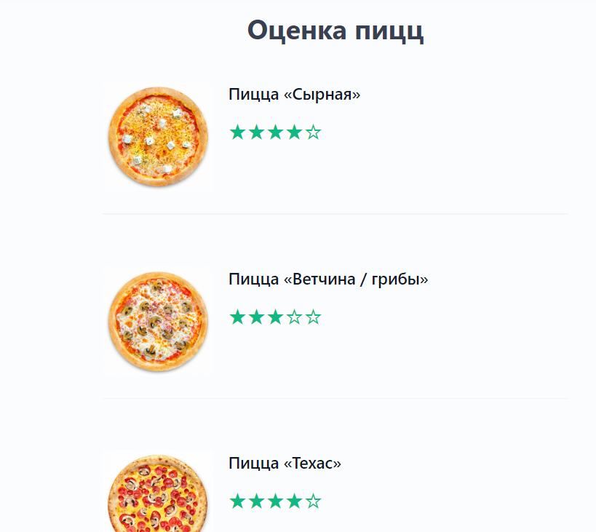

Рисунок 47 – Страница оценки пицц клиентом

На рисунке 48 продемонстрирована корзина клиента с выбранными им блюдами. Здесь он может посмотреть итоговую стоимость заказа, убрать или изменить количество выбранных им блюд.

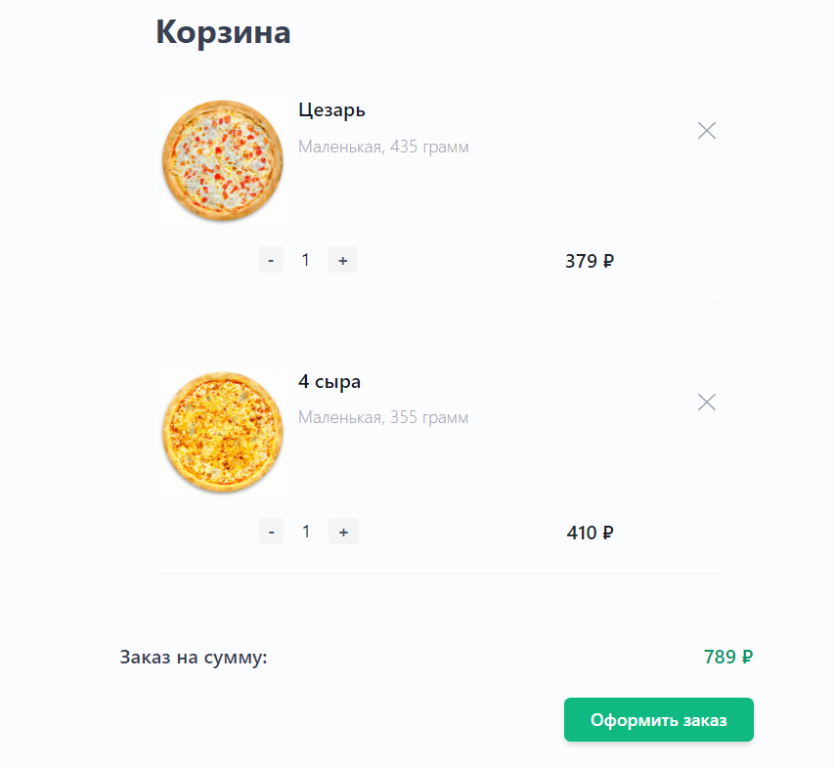

Рисунок 48 – Страница с корзиной клиента

После клика на кнопку «Оформить заказ» пользователь перемещается на страницу оформления (рисунки 49–50), где может выбрать способ оплаты заказа.

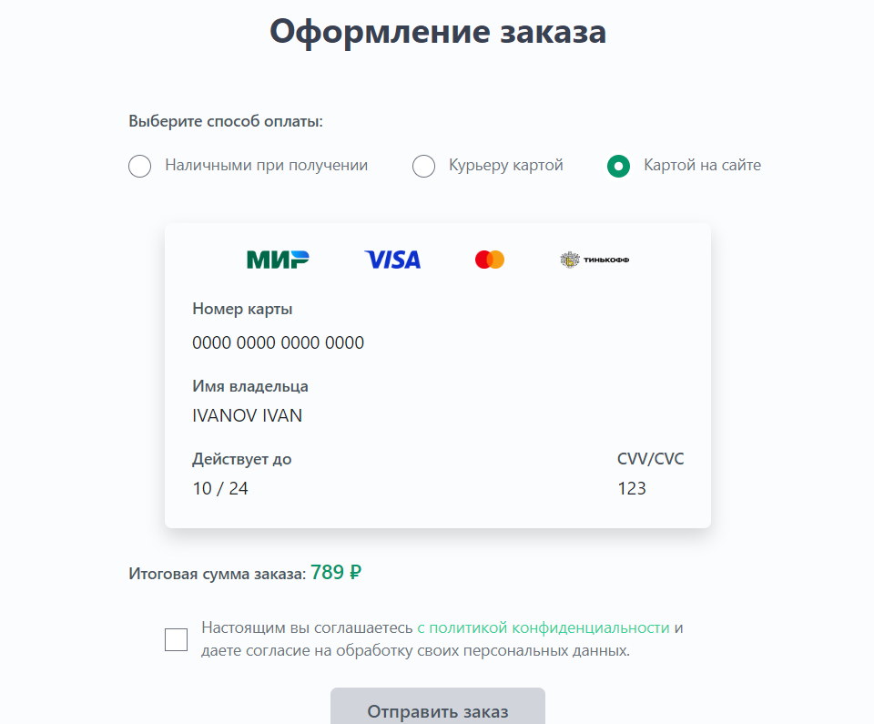

Рисунок 49 – Страница оформления заказа с типом оплаты «Картой на сайте»

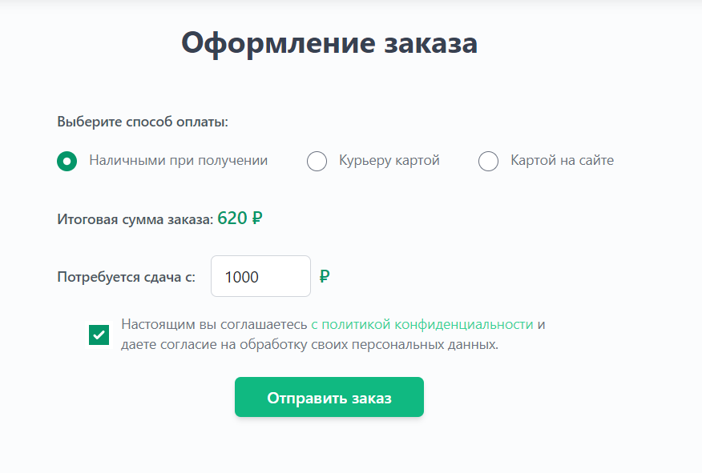

Рисунок 50 – Страница оформления заказа с типом оплаты «Наличными при получении»

Сразу после оформления заказа обновятся данные истории заказов в личном кабинете (рисунок 46) и появится возможность сформировать отчёт о покупке, на рисунке 51 продемонстрирован ответ сервера, отправляющего отчёт на почту.



Рисунок 51 – Ответ сервера на отправку отчёта о покупке с четвёртым номером заказа на почту

Запросить отчёт о покупках можно также, указав временной промежуток (рисунки 52–53).

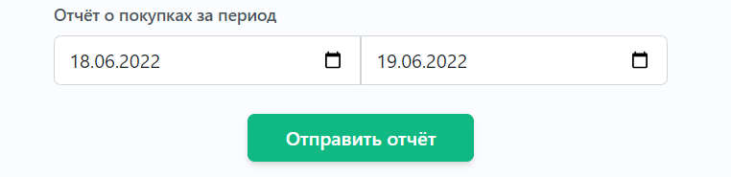

Рисунок 52 – Выбор временного интервала для отправки отчёта

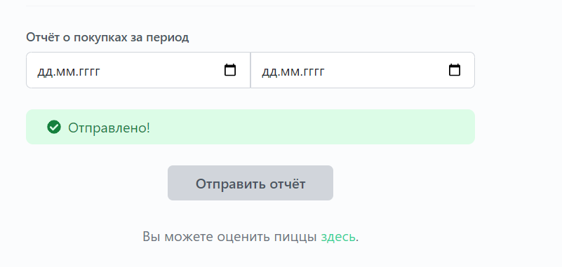

Рисунок 53 – Ответ сервера на отправку отчёта о покупках за временной период

На почту, указанную при регистрации, придёт письмо, фрагмент которого приведён на рисунке 54.

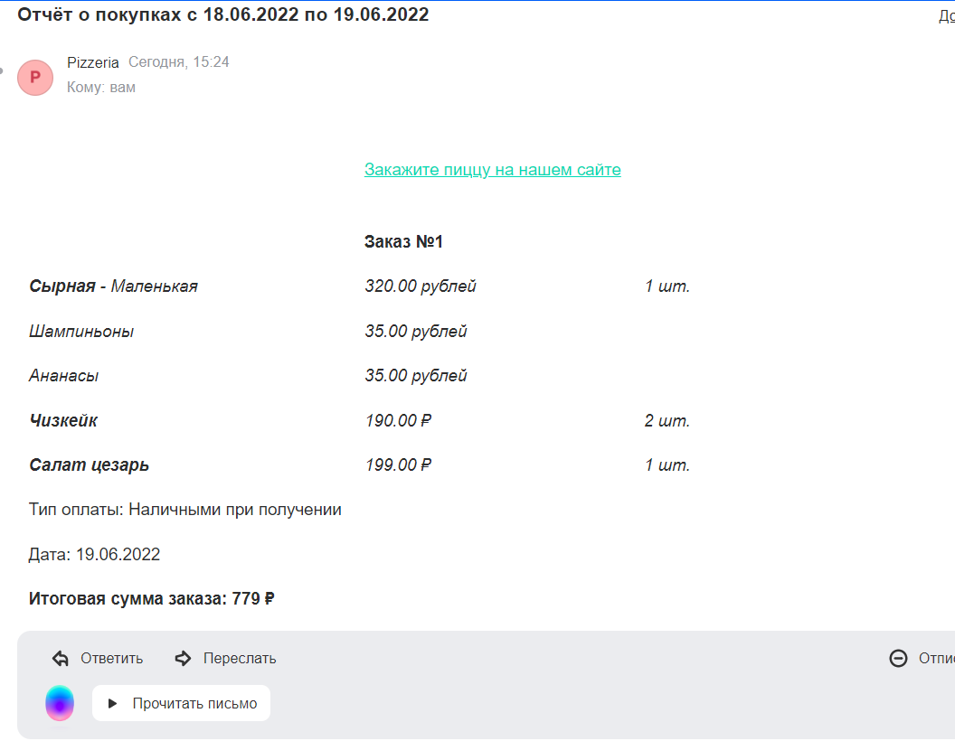

Рисунок 54 – Фрагмент электронного письма

В разделе продемонстрированы реализованные программные компоненты веб-приложения.

# 3.3 Стилизация приложения

При создании веб-сайта прежде всего необходимо применять знания психологии цвета и современных тенденций оформления. Важно, чтобы дизайн соответствовал общепринятым нормам, был приятен глазу, не отталкивал, а, наоборот, привлекал внимание.

Стилизация приложения выполнена на основе трехцветной гаммы, которая вместе со сдержанностью в оформлении создаёт симпатичный и не перегруженный внешний вид. В качестве основных цветов были выбраны: холодный зелёный, тёмно-красный и бледно-серый цвета.

Выбор холодно-зелёного цвета продиктован желанием отличиться от сайтов Ниндзя Шеф, Додо Пицца и прочих ориентиров, использующих на своих страницах преимущественно оранжевый цвет. Зелёный цвет ассоциируется в первую очередь с природой, спокойствием и, ввиду своей естественности, вызывает доверие пользователя. Контрастный зелёному тёмно-красный используется для управления вниманием пользователя, для подчеркивания разницы между элементами сайта. А бледно-серый цвет – для оформления свободного пространства, служит фоном веб-приложения, обеспечивает удобную читаемость заголовков и текста, которые по цвету принадлежат к оттенкам тёмно-серого. На рисунке 55 представлен скриншот экрана главной страницы.

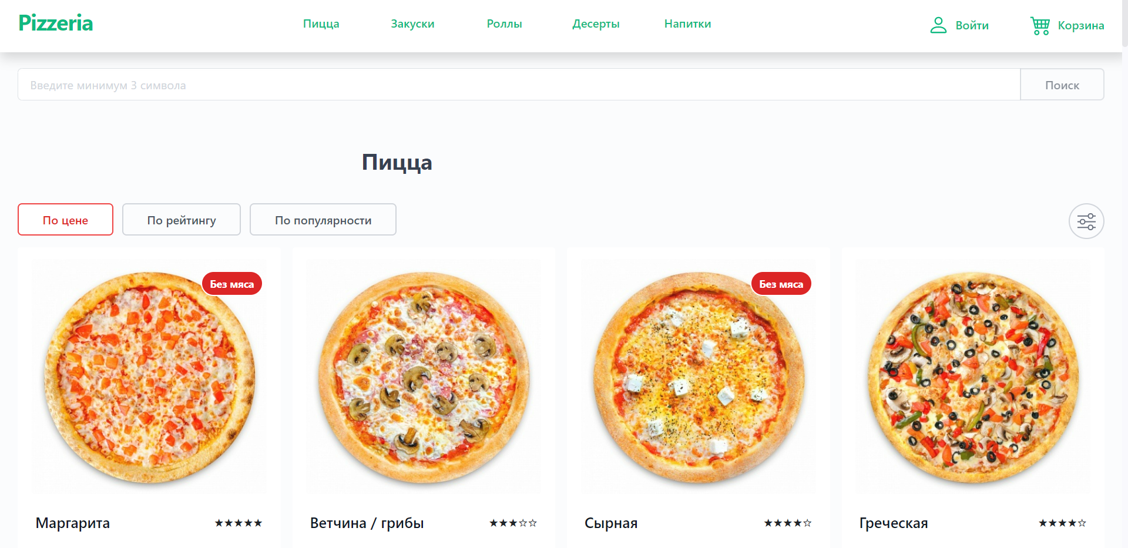Рисунок 55 – Скриншот экрана главной страницы

Кнопки и ссылки веб-приложения стилизованы одинаково: они меняют цвет на более тёмный зелёный при наведении мыши и клике на них.

# Заключение

В ходе выполнения курсовой работы поставленные задачи были достигнуты. После этапа прототипирования, анализа сайтов пиццерии в интернете и проектирования компонента, содержащего карточку с описанием пиццы, галереей изображений, рецептом и рейтингом, было разработано клиент-серверное веб-приложения онлайн покупки пиццы с использованием фреймворка Angular для разработки клиентского веб-интерфейса и языка программирования C# и СУБД Postgresql для серверной части. В приложении есть каталог товаров пиццерии с бесконечной прокруткой, сортировкой, поиском, фильтрацией товаров. Реализованы функция покупки пиццы с эмуляцией функции оплаты и отправкой на почту товарного чека, авторизация и регистрация клиента, возможность сформировать отчет об совершенных покупках за заданный промежуток времени, возможность неавторизованного пользователя добавить товар заданного количества и размера в корзину. Код разработанного веб-приложения можно найти на github по адресу <https://github.com/delm0n/web-pizzeria-2022>.

Приложение А

(обязательное)

Листинг программного кода маршрута синхронизации содержимого корзины

Post["/synchronization-cart", runAsync: true] = async (x, token) =>

{

string token_headers = Request.Headers["Authorization"].FirstOrDefault();

if (token_headers == PersonalToken.getToken())

{

using (var dbContext = new ApplicationContext())

{

SynhCart SynPizza = this.Bind<SynhCart>();

//здесь пиццы до входа

List<PizzaCart> pizzas = JsonConvert.DeserializeObject<List<PizzaCart>>(SynPizza.Pizzas);

List<DishCart> dishes = JsonConvert.DeserializeObject<List<DishCart>>(SynPizza.Dishes);

Cart cart = await dbContext.Carts.Where(c => c.ClientId == SynPizza.ClientId).FirstOrDefaultAsync();

if (cart != null)

{

#region Pizza

//здесь сохранившиеся пиццы в корзине

List<int> idPizzas = new List<int>(); List<int> idSizePizzas = new List<int>();

List<int> countPizzas = new List<int>();

List<List<int>> ingredients_array = new List<List<int>>();

List<int> subIngr = new List<int>();

if (JsonConvert.DeserializeObject<List<int>>(cart.PizzaIdJson) != null)

{

ingredients_array.AddRange(JsonConvert.DeserializeObject<List<List<int>>>(cart.PizzaIngredientIdJson));

idPizzas.AddRange(JsonConvert.DeserializeObject<List<int>>(cart.PizzaIdJson));

idSizePizzas.AddRange(JsonConvert.DeserializeObject<List<int>>(cart.PizzaSizeIdJson));

countPizzas.AddRange(JsonConvert.DeserializeObject<List<int>>(cart.PizzaCount));

}

for (int k = 0; k < pizzas.Count; k++)

{

//перед тем, как добавлять, надо проверить на совпадение пицц здесь и увеличить количество

bool no_exist = true;

for (int i = 0; i < idPizzas.Count; i++)

{

if (idPizzas[i] == pizzas[k].PizzaId && idSizePizzas[i] == pizzas[k].Size.PizzaSizeId

&& ingredients_array[i].Count == pizzas[k].Ingredients.Count)

{

bool check_ingr = true;

for (int j = 0; j < ingredients_array[i].Count; j++)

{

if (pizzas[k].Ingredients[j].IngredientId == ingredients_array[i][j])

{

//один из элементов совпал

}

else

{

check_ingr = false;

}

}

if (check_ingr)

{

countPizzas[i] = countPizzas[i] + pizzas[k].Count;

no_exist = false;

break;

}

}

}

//если такой пиццы нет, то добавляем её

if (no_exist)

{

idPizzas.Add(pizzas[k].PizzaId);

idSizePizzas.Add(pizzas[k].Size.PizzaSizeId);

countPizzas.Add(pizzas[k].Count);

for (int i = 0; i < pizzas[k].Ingredients.Count; i++)

subIngr.Add(pizzas[k].Ingredients[i].IngredientId);

ingredients_array.Add(subIngr);

}

}

//и сохраняем в бд

if (pizzas.Count > 0)

{

cart.PizzaIngredientIdJson = JsonConvert.SerializeObject(ingredients_array);

cart.PizzaIdJson = JsonConvert.SerializeObject(idPizzas);

cart.PizzaSizeIdJson = JsonConvert.SerializeObject(idSizePizzas);

cart.PizzaCount = JsonConvert.SerializeObject(countPizzas);

await dbContext.SaveChangesAsync();

}

List<PizzaCart> pizzasCart = new List<PizzaCart>();

for (int i = 0; i < idPizzas.Count; i++)

{

subIngr = new List<int>();

subIngr.AddRange(ingredients_array[i]);

List<Ingredient> ingredients = new List<Ingredient>();

for (int j = 0; j < subIngr.Count; j++)

{

int idIngr_dynamic = subIngr[j];

ingredients.Add(await dbContext.Ingredients.FirstOrDefaultAsync(ing => ing.IngredientId == idIngr_dynamic));

}

int idPizza_dynamic = idPizzas[i];

Pizza pizza = await dbContext.Pizzas.FirstOrDefaultAsync(p => p.PizzaId == idPizza_dynamic);

int idPizzaSize_dynamic = idSizePizzas[i];

PizzaSize pizzaSize = await dbContext.PizzaSizes.FirstOrDefaultAsync(s => s.PizzaSizeId == idPizzaSize_dynamic);

pizzaSize.Pizza = null;

pizzasCart.Add(new PizzaCart

{

Count = countPizzas[i],

PizzaId = pizza.PizzaId,

PizzaName = pizza.PizzaName,

Structure = pizza.Structure,

UrlImg = pizza.UrlImg,

Size = pizzaSize,

Ingredients = ingredients,

PizzaType = (PizzaCart.TypesPizzaEnum)pizza.PizzaType

});

}

#endregion

#region Dish

List<int> idDishes = new List<int>(); List<int> countDishes = new List<int>();

if (JsonConvert.DeserializeObject<List<int>>(cart.DishIdJson) != null)

{

idDishes.AddRange(JsonConvert.DeserializeObject<List<int>>(cart.DishIdJson));

countDishes.AddRange(JsonConvert.DeserializeObject<List<int>>(cart.DishCount));

}

for (int k = 0; k < dishes.Count; k++)

{

bool no_exist = true;

for (int i = 0; i < idDishes.Count; i++)

{

if (idDishes[i] == dishes[k].DishId)

{

countDishes[i] = countDishes[i] + dishes[k].Count;

no_exist = false;

break;

}

}

if (no_exist)

{

idDishes.Add(dishes[k].DishId);

countDishes.Add(dishes[k].Count);

}

}

if (dishes.Count > 0)

{

cart.DishIdJson = JsonConvert.SerializeObject(idDishes);

cart.DishCount = JsonConvert.SerializeObject(countDishes);

await dbContext.SaveChangesAsync();

}

List<DishCart> dishesCart = new List<DishCart>();

for (int i = 0; i < idDishes.Count; i++)

{

int idDish_dynamic = idDishes[i];

Dish dish = await dbContext.Dishes.FirstOrDefaultAsync(d => d.DishId == idDish_dynamic);

dishesCart.Add(new DishCart

{

DishId = idDish_dynamic,

DishType = (DishCart.TypesEnum)dish.DishType,

Mass = dish.Mass,

Price = dish.Price,

Name = dish.Name,

UrlImg = dish.UrlImg,

Structure = dish.Structure,

Count = countDishes[i]

});

}

#endregion

var response = new Response();

response.StatusCode = (Nancy.HttpStatusCode)200;

response.Headers["Access-Control-Allow-Origin"] = "*";

response.Headers["Access-Control-Allow-Method"] = "POST";

response.Headers["Access-Control-Expose-Headers"] = "Pizzas, Dishes";

response.Headers["Content-Type"] = "application/json";

response.Headers["Pizzas"] = System.Text.Json.JsonSerializer.Serialize(pizzasCart);

response.Headers["Dishes"] = System.Text.Json.JsonSerializer.Serialize(dishesCart);

return response;

}

else

{

return new Response { StatusCode = HttpStatusCode.NotFound };

}

}

}

else return new Response { StatusCode = HttpStatusCode.Unauthorized };

};

Приложение Б

(обязательное)

Листинг кода маршрута отправки отчёта о покупках за временной промежуток

Post["/send-report-to-email-between", runAsync: true] = async (x, token) =>

{

string token_headers = Request.Headers["Authorization"].FirstOrDefault();

if (token_headers == PersonalToken.getToken())

{

EmailBetween emailBetween = this.Bind<EmailBetween>();

int clientId = emailBetween.ClientID;

DateTime bfre = emailBetween.DataBefore;

DateTime aftr = emailBetween.DataAfter;

using (var dbContext = new ApplicationContext())

{

List<Order> orders = await dbContext.Orders.Where(o => o.ClientId == clientId).ToListAsync();

Client client = await dbContext.Clients.Where(c => c.ClientId == clientId).FirstOrDefaultAsync();

MailAddress from = new MailAddress("delm0n@mail.ru", "Pizzeria");

MailAddress to = new MailAddress(client.Email);

MailMessage m = new MailMessage(from, to);

// тема письма

m.Subject = "Отчёт о покупках c " + emailBetween.DataBefore.ToString("dd/MM/yyyy")

+ " по " + emailBetween.DataAfter.ToString("dd/MM/yyyy");

m.IsBodyHtml = true;

m.Body = "<table border=\"0\" cellpadding=\"0\" cellspacing=\"0\" style=\"margin: 0; padding: 0\">" +

"<tr><td style=\"padding: 10px; \"></td><td style=\"padding: 10px; \"><a href=\"http://localhost:4200\" style=\"color: #00dab6; line-height: 30px; -webkit-text-size-adjust:none; display: block;\" target=\"_blank\">Закажите пиццу на нашем сайте</a><td></tr>";

foreach (Order order in orders)

{

if (DateTime.Parse(order.DateOrder) >= bfre && DateTime.Parse(order.DateOrder) <= aftr)

{

List<int> idDishes = new List<int>(); List<int> countDishes = new List<int>();

if (JsonConvert.DeserializeObject<List<int>>(order.DishIdJson) != null)

{

countDishes.AddRange(JsonConvert.DeserializeObject<List<int>>(order.DishCount));

idDishes.AddRange(JsonConvert.DeserializeObject<List<int>>(order.DishIdJson));

}

List<int> idPizzas = new List<int>(); List<int> idSizePizzas = new List<int>();

List<int> countPizzas = new List<int>(); List<List<int>> ingredients_array = new List<List<int>>();

if (JsonConvert.DeserializeObject<List<int>>(order.PizzaIdJson) != null)

{

ingredients_array.AddRange(JsonConvert.DeserializeObject<List<List<int>>>(order.PizzaIngredientIdJson));

idPizzas.AddRange(JsonConvert.DeserializeObject<List<int>>(order.PizzaIdJson));

idSizePizzas.AddRange(JsonConvert.DeserializeObject<List<int>>(order.PizzaSizeIdJson));

countPizzas.AddRange(JsonConvert.DeserializeObject<List<int>>(order.PizzaCount));

}

m.Body += "<tr><td style=\"padding: 10px; \"></td></tr>";

m.Body += "<tr><td style=\"padding: 10px; \"></td><td style=\"padding: 10px; \"><b>Заказ №" + order.OrderId

+ "</b></td><td style=\"padding: 10px; \"></td></tr>";

for (int i = 0; i < idPizzas.Count; i++)

{

int idPizza_dynamic = idPizzas[i];

Pizza pizza = await dbContext.Pizzas.FirstOrDefaultAsync(p => p.PizzaId == idPizza_dynamic);

int idPizzaSize_dynamic = idSizePizzas[i];

PizzaSize pizzaSize = await dbContext.PizzaSizes

.FirstOrDefaultAsync(s => s.PizzaSizeId == idPizzaSize_dynamic);

m.Body += "<tr>";

m.Body += "<td style=\"padding: 10px; \"><i><b>" + pizza.PizzaName + "</b> - " + pizzaSize.NameSize + "</i></td>";

//m.Body += "<td style=\"padding: 10px; \"><i>" + pizzaSize.NameSize + "</i></td>";

m.Body += "<td style=\"padding: 10px; \"><i>" + pizzaSize.Price * countPizzas[i] + " рублей" + "</i></td>";

m.Body += "<td style=\"padding: 10px; \"><i>" + countPizzas[i] + " шт." + "</i></td>";

m.Body += "</tr>";

for (int j = 0; j < ingredients_array[i].Count; j++)

{

int idIngr_dynamic = ingredients_array[i][j];

Ingredient ingredient = await dbContext.Ingredients.FirstOrDefaultAsync(ing => ing.IngredientId == idIngr_dynamic);

//m.Body += "<tr><td style=\"padding: 10px; \"></td>";

m.Body += "<td style=\"padding: 10px; \"><i>" + ingredient.Name + "</i></td>";

m.Body += "<td style=\"padding: 10px; \"><i>" + ingredient.Price + " рублей" + "</i></td>";

m.Body += "</tr>";

}

}

for (int i = 0; i < idDishes.Count; i++)

{

int idDish_dynamic = idDishes[i];

Dish dish = await dbContext.Dishes.FirstOrDefaultAsync(d => d.DishId == idDish_dynamic);

m.Body += "<tr>";

m.Body += "<td style=\"padding: 10px; \"><b><i>" + dish.Name + "</i></b></td>";

//m.Body += "<td style=\"padding: 10px; \"><i>" + dish.Price + "</i></td>";

m.Body += "<td style=\"padding: 10px; \"><i>" + dish.Price * countDishes[i] + " ₽" + "</i></td>";

m.Body += "<td style=\"padding: 10px; \"><i>" + countDishes[i] + " шт." + "</i></td>";

m.Body += "</tr>";

}

m.Body += "<tr><td style=\"padding: 10px; \">Тип оплаты: " + order.TypeOfPay + "</td></tr>";

m.Body += "<tr><td style=\"padding: 10px; \">Дата: " + order.DateOrder + "</td></tr>";

m.Body += "<tr><td style=\"padding: 10px; \"><b>Итоговая сумма заказа: " + order.LastPrice + " ₽</b></td></tr>";

}

}

m.Body += "</table>";

SmtpClient smtp = new SmtpClient("smtp.mail.ru", 587);

smtp.Credentials = new NetworkCredential("delm0n@mail.ru", "e0LEpm1e731bLGYjvu3Q");

smtp.EnableSsl = true;

smtp.Send(m);

return new Response { StatusCode = Nancy.HttpStatusCode.OK };

}

}

else

{

return new Response() { StatusCode = Nancy.HttpStatusCode.Unauthorized };

}

};

Приложение В

(справочное)

Библиографический список

1. NancyFx Documentation [электронный ресурс] // Последнее обновление 14.04.2018 URL: <https://github.com/NancyFx/Nancy/wiki/Documentation> (дата обращения 15.04.2022)

2. Введение в Entity Framework [электронный ресурс] // Последнее обновление 31.10.2015 URL: <https://metanit.com/sharp/entityframework/1.1.php> (дата обращения 01.03.2022).

3. Справочник Angular [электронный ресурс] // Последнее обновление 24.06.22 URL: <https://angdev.ru/doc/setup-and-configuration/> (дата обращения 25.05.2022).